

# UNIVERSIDAD TÉCNICA DEL NORTE

FACULTAD DE INGENIERÍA EN CIENCIAS APLICADAS

CARRERA DE INGENIERÍA EN MECATRÓNICA

TEMA:

**Sistema Modular para realizar prácticas de servomecanismos y control mediante deslizador lineal e interfaz con LabVIEW**

TRABAJO PREVIO A LA OBTENCIÓN DEL TÍTULO INGENIERO EN MECATRÓNICA

AUTOR: Ernesto Vladimir Palacios Merino

DIRECTOR: Ing. Diego Terán

Ibarra - Ecuador

2014

**UNIVERSIDAD TÉCNICA DEL NORTE**

# AUTORIZACIÓN DE USO Y PUBLICACION A FAVOR DE LA UNIVERSIDAD TÉCNICA DEL NORTE.

1. IDENTFICACIÓN DE LA OBRA

La universidad Técnica del Norte dentro del proyecto Repositorio Digital Institucional, determino la necesidad de disponer de textos completos en formato digital con la finalidad de apoyar los procesos de investigación, docencia y extensión de la Universidad.

Por medio del presente documento dejo sentada mi voluntad de participar en este proyecto, para lo cual pongo a disposición la siguiente información:

|  |  |  |  |
| --- | --- | --- | --- |
| DATOS DE CONTACTO | | | |
| CEDULA DE IDENTIDAD | 110405921-5 | | |
| APELLIDOS Y NOMBRES | Palacios Merino Ernesto Vladimir | | |
| DIRECCIÓN: | Andrés Bello 12-04 y Miguel Ángel Suarez (Loja -Ecuador) | | |
| EMAIL: | mecatronica.mid@gmail.com | | |
| TELÉFONO FIJO: | 07-2573-855 | TELÉFONO MÓVIL: | 09-91519642 |

|  |  |  |
| --- | --- | --- |
| **DATOS DE LA OBRA** | | |
| **TÍTULO:** | | **Sistema Modular para realizar prácticas de servomecanismos y control mediante deslizador lineal e interfaz con LabVIEW** |
| **AUTOR:** | | **PALACIOS MERINO ERNESTO VLADIMIR** |
| **FECHA:** | | **2014-02-06** |
|  | | |
| **PROGRAMA:** | **X PREGRADO POSTGRADO** | |
| **TÍTULO POR EL QUE OPTA:** | **INGENIERO EN MECATRÓNICA** | |
| **ASESOR / DIRECTOR** | **ING. DIEGO TERÁN** | |

2. AUTORIZACIÓN DE USO A FAVOR DE LA UNIVERSIDAD

Yo, Ernesto Vladimir Palacios Merino con cédula de identidad Nro. 110405921-5, en calidad de autor y titular de los derechos patrimoniales del trabajo de grado descrito anteriormente, hago entrega del ejemplar respectivo en formato digital y autorizo a la Universidad Técnica del Norte, la publicación de la obra en el Repositorio Digital Institucional y uso del archivo digital en la biblioteca de la Universidad con fines académicos, para ampliar la disponibilidad del material y como apoyo a la educación, investigación y extensión; en concordancia con la Ley de Educación Superior Artículo 144.

**UNIVERSIDAD TÉCNICA DEL NORTE**

**CESIÓN DE DERECHOS DE AUTOR DEL TRABAJO DE GRADO A FAVOR DE LA UNIVERSIDAD TÉCNICA DEL NORTE**

Yo, Ernesto Vladimir Palacios Merino, con Cédula de identidad Nro. 110405921-5, manifiesto mi voluntad de ceder a la Universidad Técnica del Norte los derechos patrimoniales consagrados en la ley de propiedad intelectual del Ecuador, artículos 4, 5,6, en calidad de autor del trabajo de grado denominado: SISTEMA MODULAR PARA REALIZAR PRÁCTICAS DE SERVOMECANISMOS Y CONTROL MEDIANTE DESLIZADOR LINEAL E INTERFAZ CON LABVIEW, que ha sido desarrollada para optar por el título de: Ingeniero en Mecatrónica en la Universidad Técnica del Norte, quedando la Universidad facultada para ejercer plenamente los derechos cedidos anteriormente. En mi condición de autor me reservo los derechos morales de la obra antes citada. En concordancia suscribo este documento en el momento que hago entrega del trabajo final en formato impreso y digital a la biblioteca de la Universidad Técnica del Norte.

__________________________

Ernesto V. Palacios Merino

110405921-5

Ibarra, 2014

3. CONSTANCIAS

El autor manifiesta que la obra objeto de la presente autorización es original y se la desarrollo sin violar derechos de autor de terceros, por lo tanto la obra es original, y que es el titular de los derechos patrimoniales, por lo que asume la responsabilidad sobre el contenido de la misma y saldrá en defensa de la Universidad en caso de reclamación por parte de terceros.

__________________________

Ernesto V. Palacios Merino

110405921-5

Ibarra, 2014

**CERTIFICACIÓN**

Certifico que la Tesis previa a la obtención del título de Ingeniero en Mecatrónica con el tema: **SISTEMA MODULAR PARA REALIZAR PRÁCTICAS DE SERVOMECANISMOS Y CONTROL MEDIANTE DESLIZADOR LINEAL E INTERFAZ CON LABVIEW**, ha sido desarrollada y terminada en su totalidad por el Sr. Ernesto Vladimir Palacios Merino, con cédula de identidad: 110405921-5, bajo mi supervisión para lo cual firmo en constancia.

Atentamente,

Ing. Diego Terán

DIRECTOR DE PROYECTO

# DEDICATORIA

Luego de tanto esfuerzo dedicó este trabajo de grado a mis padres y hermano, sin su constante apoyo nada de esto sería posible.

# CONTENIDO

# RESUMEN

El presente trabajo de grado describe el diseño e implementación de un sistema modular para realizar prácticas de servomecanismos y control, este sistema permitirá a los estudiantes de la Facultad de Ingeniería en Ciencias Aplicadas tener mayor flexibilidad a la hora de realizar sus proyectos, ya que contarán con una interfaz que les permita controlar uno de los servomotores con los que cuenta el laboratorio de mecatrónica. Este sistema, al ser modular, permite diferentes medios de comunicación y diferentes tipos de control, con lo cual el estudiante tiene muchas más opciones al momento de realizar sus prácticas.

También se encuentra implementado un deslizador lineal, el cual puede ser utilizado por el estudiante, o si lo prefiere puede trabajar con el servomotor directamente, inclusive implementar otro tipo de mecanismo al servomotor pudiendo controlarlo utilizando el sistema micro controlado que en este trabajo se implementa.

Además del bloque electrónico, que permite controlar el servomotor, se ha implementado librerías de comunicación y control con el entorno de desarrollo LabVIEW, esto permite que la comunicación con el controlador del motor se realice de una manera muy fácil, y aún más, estas librerías cuentan con tres niveles de abstracción, liberando al estudiante de los detalles de implementación del sistema, y de esta manera permitiéndole centrarse en el desarrollo de su aplicación.

Esto no quiere decir que el estudiante esté cerrado a utilizar únicamente este entorno de desarrollo, el sistema puede ser implementado en cualquier lenguaje de programación que permita comunicarse con un puerto serial, algunos de estos programas incluyen: Matlab, python, C/C++, java, entre otros. Con lo cual la flexibilidad a la hora de configurar y utilizar el sistema es muy grande, y las aplicaciones que se pueden realizar son muy variadas.

Esto es importante a la hora de realizar prácticas de control ya que se pueden utilizar diferentes tipos de programación, el control puede ser implementado utilizando LabVIEW, Matlab o un microcontrolador, y ser desplegado en el deslizador de una manera rápida. Es posible modificar el código del controlador y volverlo a ejecutar de una manera rápida, si el servomotor estuviera controlado por un PLC se necesitaría volver a programar el dispositivo con cada cambio del programa, en cambio al utilizar este sistema eso no es necesario ya que el control del sistema lo realiza el programa del estudiante directamente.

# ABSTRACT

This paper describes the design and implementation of a modular system for servo-mechanism and control projects, this system will allow students of the Engineering Faculty for Applied Science to have greater flexibility to carry out their projects, because they will have an interface that enables them to control the servo motors in the laboratory of mechatronics, and this system is modular, allowing different communication protocols and different types of control, which the student has many more options when making their practices.

Is also implements a linear slider, which can be used by the student, or they can work with the servomotor directly, or even implement other mechanism and can still control the servo motor using microcontroller system that is implemented in this work.

Besides the electronic block, which controls the actuator, it has been implemented libraries for communication and control with the LabVIEW development environment, this means communication with the motor controller is done very easily, moreover, these libraries have come in three levels of abstraction, freeing the student from the implementation details of the system, thus allowing you to focus on developing your application.

This does not mean that the student is locked to only use this development environment, the system can be implemented in any programming language that can communicate with a serial port, and some of these programs include: Matlab, Python, C/C++ and java, among others. Whereupon the flexibility to configure and use the system is very large, and applications that can be performed vary widely.

This is important when making control practices that can use different types of programming, the control can be implemented using LabVIEW, Matlab or a dedicated microcontroller, and be deployed quickly on the slider, you can modify the code driver and re-run it, if the actuator was controlled by a PLC it would be required to reprogram the device with each program change, however when using this system it is not necessary because the system control is performed by the student's program directly on the computer.

# PRESENTACIÓN

La carrera de ingeniería en mecatrónica es muy variada en sus campos de estudio, en ella se abarcan diferentes áreas de ingeniería, por lo tanto es importante que al realizar prácticas en los laboratorios, se cuente con el equipamiento necesario para el estudio de estas áreas.

La adición de un deslizador lineal servirá a este propósito brindando al estudiante la capacidad de realizar diversas aplicaciones utilizando el sistema modular que se ha implementado en el presente trabajo de grado. Las aplicaciones que puede realizar son muy variadas, ya que la modularidad del sistema permite utilizar sus distintas partes de forma aislada, o también, aumentar las capacidades del sistema aumentando sus módulos.

Todo se ha diseñado tomando en cuenta la participación del estudiante al realizar sus aplicaciones. La programación, la comunicación, los sensores, el tipo de control sobre el motor, todo es susceptible de personalización adecuándose a las necesidades y al nivel de complejidad del proyecto.

Para poder lograr lo aquí expuesto se ha aplicado todos los conocimientos adquiridos a lo largo de la carrera en mecatrónica, el diseño de las librerías, el sistema de control y el diseño del deslizador, todo esto y más es el testimonio de la culminación de años de estudio y dedicación.

CAPITULO I

ANTECEDENTES

Lo que este trabajo busca es ampliar las funcionalidades del laboratorio de mecatrónica, para que sus elementos puedan ser utilizados de mejor manera por un amplio grupo de estudiantes, permitiéndoles interactuar con diversos elementos, y brindarles las herramientas necesarias para poder desplegar sus proyectos de una manera rápida, y desarrollar sus aplicaciones utilizando ideas y conceptos con los que ya están familiarizados.

El deslizador lineal es de un diseño muy simple, pero a pesar de la sencillez de su diseño brinda la oportunidad a los estudiantes de estudiar la respuesta de un sistema servo controlado y analizar el comportamiento del sistema bajo distintos tipos de cargas mecánicas, estudiar la inercia producida por la carga y modelar un sistema de compensación, todo esto dentro de un mismo proyecto, desde la programación básica del deslizador, hasta la implementación de un sistema de control, integrado en un sólo sistema modular que permite un estudio completo y no como partes separadas.

La programación actual del microcontrolador permite la utilización de todos sus puertos e interfaces de manera dinámica a través de la implementación del protocolo RPC[1] sobre Ethernet. Esto posibilita que se le pueda dar muchas aplicaciones más allá del alcance que este trabajo de grado presenta, todo esto sin necesidad de reprogramar el microcontrolador, directamente desde las librerías de LabVIEW que se ofrecen junto con el microcontrolador en su sitio web. Esto convierte al microcontrolador mbed en una muy poderosa tarjeta de adquisición en LabVIEW, sin necesidad de hardware adicional.

1.1 EL MICROCONTROLADOR ARM MBED

El microcontrolador es la parte más importante del sistema, posee las características necesarias para su implementación, y es el elemento que provee de modularidad y flexibilidad al momento de controlar el deslizador, por tal motivo se ha escogido el microcontrolador ARM-mbed el cual reúne todas las prestaciones que el sistema necesita.

Sin las herramientas adecuadas, los detalles de la implementación pueden rápidamente entorpecer el desarrollo de prototipos y la experimentación. El microcontrolador mbed resuelve este problema ya que cubre las bases sobre las cuales desarrollar diversos proyectos.

Fig. 1 - Esquema del microcontrolador ARM-mbed

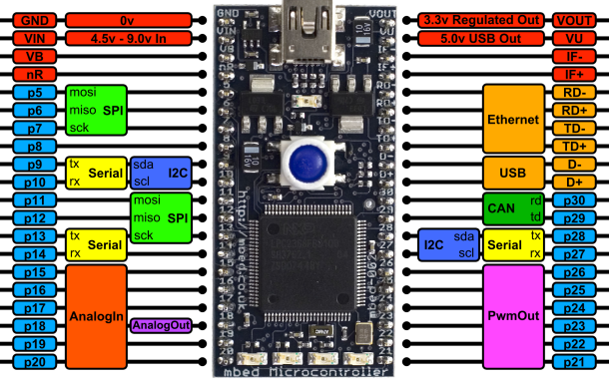

Fuente: (ARM Holdings, 2014)

Está basado en el chip NXP LPC1768, con un núcleo ARM Cortex-M3 de 32 bits corriendo a 96 MHz. Incluye 512KB de memoria FLASH, 32KB RAM y muchas interfaces incluyendo Ethernet incorporado, USB Huésped y dispositivo, CAN, SPI, I2C, ADC, DAC, PWM, y otras interfaces de E/S. El diagrama arriba muestra las interfaces más comunes y sus lugares. Note que todos los pines numerados (p6, p30) pueden también ser usados como interfaces de Entrada y Salida digital

Tabla 1 Especificaciones del microcontrolador ARM mbed

|  |  |
| --- | --- |
| Núcleo: | ARM Cortex-M3 LPC1768 |
| Frecuencia: | 96 MHz |
| Memoria Flash | 512 KB |
| Memoria RAM | 32KB |
| Consumo energético | 60-120 mA (Vin) |
| Conexión Ethernet | 1 |
| USB Host | 1 |
| USB Device | 1 |
| Módulo SPI | 2 |
| Módulo I2C | 2 |
| Módulo CAN | 1 |
| Entradas Analógicas | 6 |
| Salidas de PWM | 6 |
| Salidas Analógicas  Fuente: (ARM Holdings, 2014) | 1 |

“El microcontrolador ARM mbed está diseñado para desarrollar proyectos de una manera rápida, flexible de bajo costo y de una manera profesional. Para ello cuenta con un el microprocesador ARM Cortex-M3 antes mencionado montado sobre una placa de cuarenta pines, la cual se puede montar en una protoboard.

Se puede alimentar externamente aplicando un voltaje entre 4.5v a 9.0v a la entrada VIN o directamente utilizando el conector mini USB incorporado“. (ARM Holdings, 2014)

También se tiene soporte para un puerto serial virtual usando la misma conexión USB, permitiendo comunicación serial con un computador ya sea en una consola serial como Hiperterminal[2], LabVIEW, Matlab, o cualquier otro tipo de lenguaje de programación que pueda comunicarse con un puerto COM.

Existen dos formas para realizar, una cuando se encuentre conectado a internet, usando el compilador en línea, o caso contrario se puede utilizar cualquiera de los siguientes compiladores fuera de línea: Keil uVision, Code Red, o GCC-ARM.

El resultado final de cualquiera de estos compiladores es un archivo en código binario (.bin) que debe ser programado al mbed. Cuando se conecta el ARM-mbed a un computador este aparece en el sistema como una unidad de almacenamiento masivo de 2MB, para programar el microcontrolador se debe copiar el archivo .bin dentro de esta memoria y resetear el dispositivo. Se puede tener varios programas (archivos .bin) cargados en la memoria, se ejecutará el último archivo en ser añadido y se programará el dispositivo con este archivo.

Para el deslizador se ha aprovechado de las capacidades de comunicación serial y ethernet, así como la interfaz QED y DAC para comunicarse con el encoder y el control de velocidad respectivamente,

1.1.1 INTERFAZ MBED CON RPC

Hay muchas ocasiones en que es útil ser capaz de comunicarse con mbed desde un ordenador. Esto podría ser para controlar actuadores que utilizan las salidas de mbed, recopilar datos utilizando sensores o crear aplicaciones remotas a través de una red. Crear una interfaz entre mbed y un ordenador puede ser difícil ya que requiere que especifique un formato de comunicación y luego escribir el código tanto en mbed y en el equipo con el cual se desea conectar.

El microcontrolador mbed es capaz de recibir e interpretar comandos RPC esto puede ser usado para simplificar en gran medida la creación de un interfaz. Los comandos RPC se encuentran en un formato predefinido y se pueden enviar a través de cualquier mecanismo de transporte que pueda enviar una secuencia de texto. Ellos le permiten interactuar directamente con los objetos de mbed.

También hemos creado bibliotecas de varias lenguas populares que le permiten utilizar RPC a través de varios mecanismos de transporte sin necesidad de tener que hacer ningún trabajo para establecer el transporte mecanismo o el formato de sus mensajes. Las bibliotecas se han desarrollado para: MATLAB, LabVIEW, Python, Java y .NET.

El microcontrolador es capaz de levantar un servidor HTTP de mbed tiene un controlador RPC, así que al usar la librería HTTP Server se puede usar RPC sobre HTTP. Los comandos RPC son enviados al ir agregándolos al URL de mbed en un navegador.

http://<url de mbed>/rpc/<Nombre del Objeto>/<Nombre del método> <Argumentos separados por espacios>

Una vez que se establece una dirección IP para el microcontroaldor este la transmite mediante el puerto serial.

LabVIEW RPC le permite controlar directamente a mbed mediante el protocolo RPC. Se ha creado algunos bloques de construcción de la interfaz RPC de mbed con LabVIEW, permitiendo que los programas de LabVIEW puedan interactuar con el mundo real. Esto podría ser usado para cosas como:

* Adquisición de datos en LabVIEW a través de sensores conectados a mbed
* Actuadores de control conectados a mbed desde LabVIEW
* Programas de LabVIEW con hardware en el bucle, donde los sensores y actuadores se interconectan con mbed pero los cálculos y el control son en LabVIEW

La librería ‘RPC-Interface’ proporciona un mecanismo para agregar rápidamente la funcionalidad RPC a su propio código. Esta librería de LabVIEW incluye soporte para ‘RPCFunction’ y objetos ‘RPCVariable’. Usted puede atar una función ‘RPCFunction’ o una variable ‘RPCVariable’ al objeto correspondiente en mbed. Luego se puede ejecutar la función o leer y escribir a las variables que se adjuntan.

Utilizando estas herramientas se ha creado una API para el sistema modular, controlando el deslizador desde LabVIEW mediante una red local.

1.2 EL SERVOMOTOR

Para la implementación del sistema se utiliza un servomotor de corriente alterna, estos motores combinan la potencia de un motor de corriente alterna, con la precisión de un motor de pasos. Lo que nos permite tener una muy alta precisión y velocidades de rotación bajas manteniendo el torque del motor.

Un Servomotor podría definirse genéricamente como un motor utilizado para obtener una salida precisa y exacta en función del tiempo. Dicha salida está expresada habitualmente en términos de posición, velocidad y/o torque.

La aplicación industrial de dichos motores se está desarrollando significativamente por múltiples razones entre las que podemos mencionar: nuevos y más potentes componentes magnéticos para los motores como los imanes de tierras raras, reducción de costo de los motores y los equipos electrónicos necesarios para el control de los mismos, incorporación en dichos equipos electrónicos de nuevas funciones para un control preciso y confiable del movimiento que permiten utilizarlos eficientemente e incorporar nuevas áreas a su dominio de aplicación.

Esencialmente, un motor sin escobillas a imán permanente es una máquina sincrónica con la frecuencia de alimentación, capaz de desarrollar altos torques (hasta 3 o 4 veces su torque nominal) en forma transitoria para oponerse a todo esfuerzo que trate de sacarla de sincronismo. La denominación sin escobillas es una forma de diferenciarlo de sus predecesores, los servomotores a imán permanente alimentados con corriente continua.

En comparación con motores asíncronos de jaula de ardillas (que eroguen el mismo torque/velocidad en su eje) la inercia de un servomotor sin escobillas es sustancialmente menor. Ambas características: sobre torques importantes e inercias reducidas son características apreciadas y útiles para el control del movimiento pues permiten rápidas aceleraciones y deceleraciones así como control preciso de posición en altas velocidades.

Constructivamente el servomotor sin escobillas posee un estator parecido al de un motor de jaula con un núcleo laminado y un bobinado trifásico uniformemente distribuido. El rotor está constituido por un grupo de imanes permanentes fijados en el eje de rotación. La forma de los rotores a imanes varía de acuerdo al diseño y puede clasificarse en cilíndricos o de polos salientes.

La fijación de los imanes al rotor ha sido uno de los puntos críticos en la construcción de estos motores debido a las altas fuerzas centrífugas a las que se encuentran sometidos durante los procesos de aceleración y frenado. Actualmente se combinan fijaciones mecánicas de diferentes tipos (atadura con fibra de vidrio, chaveteado con diferentes materiales, etc.) con pegado utilizando adhesivos especiales. (León Aguirre & Tapia Vaca, 2009)

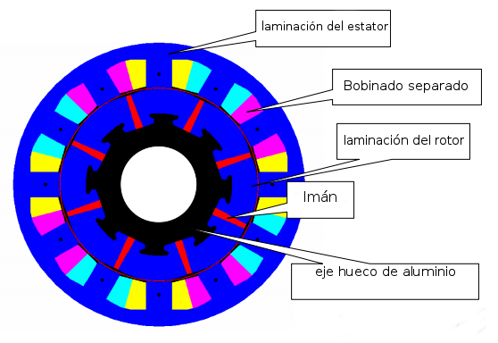

Fig. 2 - Esquema del Servomotor.

Fuente: Autor

Cuando circula corriente alterna en las fases del bobinado de estator se produce un campo magnético rotante en el entrehierro del motor. Si en cada instante el campo magnético generado en el estator intersecta con el ángulo correcto al campo magnético producido por los imanes del rotor generamos torque para lograr el movimiento del motor y la carga acoplada a él.

La utilización de un dispositivo electrónico denominado servodrive o driver para el servomotor para alimentar el estator con la tensión y frecuencia correcta, permite en cada instante, generar un campo magnético en el estator de magnitud y posición correctamente alineada con el campo magnético del rotor. De esta forma obtenemos el torque necesario para mantener la velocidad y posición deseada del eje del motor.

El proceso implica conocer en todo instante la posición del rotor para lo cual se equipan los servomotores con dispositivos tales como resolvers, encoders u otros. Los mismos rotan solidariamente con el eje del servomotor e informan al servodrive la posición del rotor. Dichos dispositivos de realimentación de posición se diferencian en la robustez, resolución, capacidad de retener la información de posición ante cortes de alimentación y número de conexiones necesarias entre otras. Por ejemplo en una servo-máquina de tracción directa que rota normalmente a una velocidad nominal de algunas centenas de RPM deberemos seleccionar dispositivos con un alto número de pulsos por revolución a fin de tener control de torque durante la partida y parada del ascensor.

Actualmente los servodrives operan por técnicas de modulación de ancho de pulso (PWM) con configuraciones de hardware (básicamente en la parte de potencia) parecidas a los inversores para el control de motores asincrónicos. De hecho existen en el mercado drivers que permiten controlar ambos tipos de motores.

Debe puntualizar que para la operación normal de un servomotor necesitamos un servodrive, el motor no puede ser operado directamente de la red de suministro.

La selección de un servomotor para una determinada aplicación requiere conocer el torque de pico necesario para acelerar y frenar la carga impulsada por el motor así como el torque eficaz requerido por la aplicación. Básicamente el conjunto servodrive - servomotor deben estar en condiciones de satisfacer los requerimientos de torque de pico solicitados por el sistema y el motor debe soportar sin deterioro el régimen térmico impuesto por manejar el torque eficaz requerido por la aplicación.

La utilización de servomotores se está popularizando en todas las ramas de la industria. En el transporte vertical vemos cada vez más frecuentemente aplicaciones que aprovechan la alta capacidad de sobre torque y la baja inercia del motor para lograr un perfecto control del viaje y nivelación aun en muy altas velocidades en máquinas de tracción o posicionamientos perfectos con alto control del torque en operadores de puerta.

La alta capacidad volumétrica de torque del motor permite obtener máquinas de dimensiones reducidas en comparación con las máquinas de otras tecnologías facilitando la instalación. Los servodrives incorporan mayor capacidad de control de movimiento y comunicación realizando en algunos casos funciones que eran anteriormente dominio exclusivo de la maniobra.

Los conjuntos son más eficientes desde el punto de vista rendimiento y consumen menos energía que algunas aplicaciones tradicionales. Por lo tanto es de esperar en un futuro cercano una mayor difusión de este tipo de soluciones acompañada por una baja de su costo, producto de la mayor cantidad de unidades manufacturadas y número de proveedores presentes en el mercado.

1.2.1 EL SERVOMOTOR 110SJT

El servomotor utilizado es el GSK 110SJT el cual está controlado por el driver GSK DA98D. Las características de este servomotor son las siguientes:

Tabla 2 Especificaciones Servomotor GSK 110SJT

|  |
| --- |
| Un = 220V |
| In = 8A |
| Tn = 2 N.m |
| Nn: 3000 RPM |
| Nmax = 3300 RPM |
| INS: CLASS B M: 2500 r/rev |

Fuente: Manual Driver GSK

La unidad DA98D AC servodrive es una nueva generación de la plena unidad de disco digital de AC servo producido por GSK. Este producto incluye dos modos de control de velocidad y posición. Se pueden combinar con diversos sistemas de control en lazo abierto y lazo cerrado y ha sido ampliamente aplicado a máquinas herramientas CNC y la industria de automatización.

Las conexiones eléctricas entre el servomotor y el driver están realizadas y listas en los laboratorios, por lo tanto es necesario solamente realizar la conexión entre el driver y el elemento de control. Este elemento de control tradicionalmente ha sido el PCL Siemens S7-200, pero ahora también existe la posibilidad de controlar el servomotor a través del microcontrolador ARM-mbed.

1.3 PROTOCOLO DE COMUNICACIÓN ETHERNET

En los años 40, la instrumentación de campo todavía se apoyaba en señales de presión para la monitorización de los procesos. En los 60 se introdujo la señal estándar 4-20 mA en las aplicaciones de instrumentación. A pesar de su éxito, señales de diferentes niveles se utilizaban en dispositivos no adecuados al estándar, defendidos por unos u otros fabricantes. El primer autómata programable aparece en 1969. A mediados de los 70, la empresa Honeywell anuncia el primer sistema de control de procesos distribuido (DCCS). En los años 80 aparecieron los sensores inteligentes basados en microprocesador, esto potenció la aparición de los buses de campo que comunicaran los distintos dispositivos de la instalación entre sí.

Desde entonces, tal como ocurrió con la señalización analógica, se realizaron grandes esfuerzos en el control de procesos para unificar tanto las comunicaciones entre dispositivos como los perfiles a los que estos debían responder para garantizar el comportamiento estandarizado. Los bocetos del estándar propuesto por el comité IEC/ISA SP50 se centraron en definir las siguientes funciones:

• Capa física. Especifica el medio de transmisión, sería el sustituto digital de la señal 4-20 mA en el entorno de proceso.

• Capa de enlace. Especifica las comunicaciones entre dispositivos de un mismo bus, el método de acceso a éste y chequea posibles errores.

• Capa de aplicación. Encargada de dar formato de mensaje a los datos, de forma que sean entendibles por el dispositivo receptor y emisor. También ofrece servicios a la capa de usuario.

• Capa de usuario. Ofrece a las aplicaciones finales funciones específicas de control e identificación automática de dispositivos.

Sin embargo, ante el retraso en la salida del estándar, cada fabricante abogó de nuevo por implementaciones propietarias. Es el momento de ISP (Interoperable Systems Project) y WorldFIP, que dieron lugar a la actual Fielbus Foundation, o de la Profibus User Organization (PNO). ModBus aparece en 1979; Interbus-S en 1984 y CAN (especifica capas 1 y 2) en 1986. FieldBus Foundation especificó el bus H1 en 1996; un año antes, PNO especifica Profibus PA. AS-Interface (1993) surge como bus especializado en señales todo-nada y posteriormente intentará mejorar sus prestaciones en transmisión de datos analógicos. DeviceNET aparece en 1994. Dentro del campo de la automatización de edificios aparecen BatiBUS, EIB (1990), LonWorks (1991) o BACNet (1995).

Así surgieron multitud de soluciones de comunicación industrial. Tanto el cliente final como integradores y fabricantes debían apostar por una solución u otra sin tener demasiado claras las perspectivas de futuro de dicha solución. La apuesta por cualquiera de ellas suponía además formar a personal especializado para su instalación, puesta en marcha y mantenimiento. Tiempos difíciles para el diseño de redes de control en las que, por ejemplo, la formación previa del personal propio condicionaba drásticamente las soluciones ofrecidas para los siguientes proyectos.

El estándar Ethernet a 10 Mbps es publicado por el IEEE (802.3) en 1985 y rápidamente conquistó el terreno de las comunicaciones de área local en el entorno ofimático. En 1993 aparecen los primeros conmutadores Full Duplex y Fast Ethernet (100 Mbps) se estandariza en 1995. Una vez asentada esa prevalencia en el sector no industrial, el estándar Ethernet empezó a ser visto como una posible solución a la falta de unificación práctica en las capas física y de enlace de los equipos de bus de campo provenientes de diferentes fabricantes. Los estándares de calidad de servicio en capa 2 no aparecen hasta 1997.

La implantación de Ethernet como soporte para los protocolos de nivel superior era clara a nivel de empresarial (nivel ERP en la estructura de producción) y rápidamente bajó al nivel de Sala de Información (niveles MES y SCADA). El salto al nivel de Control (comunicación entre DCSs, autómatas y sistemas HMI locales) se convirtió en una realidad a medida que la electrónica de red se implementó en las unidades de control de proceso. El paso a nivel de dispositivos de campo es claro en algunos campos de aplicación (Transport Automation) pero lento en procesos continuos y discretos. El motivo lo debemos buscar en la naturaleza de los dispositivos finales empleados

La interoperabilidad en capa 1 y 2 da a la electrónica de red Ethernet un impulso industrial notable. A los fabricantes les ofrece la posibilidad de ofrecer soluciones basadas en diferentes protocolos superiores y por lo tanto acceder a mayores mercados. A los instaladores y diseñadores les facilita la vida al permitir unificar el medio físico independientemente de la red que estén tirando (de oficina o de producción). La gestión del conocimiento también se facilita por no ser necesario personal extremadamente especializado en un sistema de comunicación propietario para poner en marcha o mantener instalaciones muy concretas. Incluso el personal encargado de las redes empresariales podría llegar a hacerse cargo de la red industrial. El personal de automatización también se beneficia del hecho de contar con un conocimiento estable en el tiempo y compatible con todos los protocolos superiores que se puedan plantear en cada aplicación. A nivel de mantenimiento la posibilidad de reducir dificultades para centralizar las islas de automatización de sistemas heredados supone sin duda una ventaja importante.

Según Smith (2005) El protocolo ethernet es la red que más se ha difundido en oficinas e industrias globalmente. Su infraestructura, interoperabilidad y escalabilidad aseguran un fácil desarrollo. Una vez que un equipo ha sido integrado a una red ethernet es posible su monitoreo a través de internet.

Las tecnologías Ethernet que existen se diferencian en estos conceptos:

Velocidad de transmisión:

- Velocidad a la que transmite la tecnología.

Tipo de cable:

- Tecnología del nivel físico que usa la tecnología.

Longitud máxima

- Distancia máxima que puede haber entre dos nodos adyacentes (sin estaciones repetidoras).

Topología

- Determina la forma física de la red. Bus si se usan conectores T (hoy sólo usados con las tecnologías más antiguas) y estrella si se usan hubs (estrella de difusión) o [switches](http://es.wikipedia.org/w/index.php?title=Switche&action=edit&redlink=1) (estrella conmutada).

A continuación se especifican los anteriores conceptos en las tecnologías más importantes:

Cuadro 1 – Tecnologías Ethernet

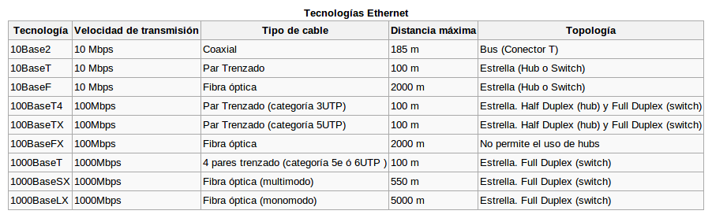

Fuente: (Sharp, 2008)

“En un sentido general, la comunicación entre ordenadores se lleva a cabo por el intercambio de datos -información codificada de alguna manera la cual depende del sistema. Podemos considerar este cambio como llevado a cabo en pasos discretos, que llamaremos comunicaciones elementales, en cada uno de los cuales un mensaje es transmitido” (Sharp, 2008)

Ethernet es un estándar de [redes de área local](http://es.wikipedia.org/wiki/Red_de_%C3%A1rea_local) para computadores con acceso al medio por contienda [CSMA/CD](http://es.wikipedia.org/wiki/CSMA/CD). CSMA/CD (Acceso Múltiple por Detección de Portadora con Detección de Colisiones), es una técnica usada en redes Ethernet para mejorar sus prestaciones.

El protocolo CSMA/CD incorpora dos mejoras que aumentan el rendimiento en una red: en primer lugar, no se transmite si hay otra estación hablando, y en segundo, si mientras se está transmitiendo detecta que otra estación transmite (es decir, se produce una colisión), la estación se calla, en lugar de seguir transmitiendo inútilmente al final de la trama.

Se produce una “colisión” cuando dos o más estaciones empiezan a transmitir simultáneamente o con una separación en el tiempo de propagación que las separa. Por ejemplo, en una red donde el tiempo de ida y vuelta es igual a 5.06 ms se producirá una colisión siempre que los dos nodos transmiten con una separación en el tiempo menor de 2.53 ms. Si la separación es mayor que 2.53 ms, no se producirá colisión.

La trama en una red Ethernet puede variar entre un mínimo de 72 bytes y un máximo de 1526. De este modo, la máxima tasa de colisiones para una trama Ethernet variará de acuerdo con el tamaño de la trama. Las operaciones en Ethernet necesitan un “tiempo muerto” entre tramas de 9,6 ms. El tiempo por bir para una Ethernet a 10 Mbps es 1/10-7 o 100 ns. Con base en lo anterior se puede calcular el máximo número de tramas por segundo para tramas de 1526 bytes:

9.6 ms + 1526 bytes * 8 bits/bytes

9.6 ms + 12208 bits * 100ns/bit

1.23 ms

Así en un segundo puede haber un máximo de 1/1.23 de tiempo por bit u 812 bytes de tamaño máximo de trama. Para un mínimo de tamaño de trama el tiempo por trama es:

9.6 ms +72 bytes * 8 bits/bytes * 100 ns/bit

67.2 x 10-6 s

De esta forma, en un segundo puede haber un máximo de 1/67.2 x 10-6 ms (en tiempo por bit ) o 14880 bytes y un tamaño mínimo de trama de 72 bytes.

Según IDC (International Data Corporation), a finales de 1997 más del 85% de las conexiones de red instaladas en el mundo eran Ethernet, lo cual representa unos 118 millones de ordenadores. El 17% restante está formado por Token Ring, FDDI, ATM y otras tecnologías. Todos los sistemas operativos y aplicaciones populares son compatibles con Ethernet, así como las pilas de protocolos de niveles superiores, tales como TCP/IP, IPX, NetBEUI y DECnet.

Así pues, la hegemonía en el mundo de las redes locales que Ethernet ha disfrutado desde su debut comercial en 1981 no sólo se mantiene sino que parece ir más lejos. Todos sus competidores han quedado en el camino. ATM, que durante algún tiempo parecía ser el futuro de las redes locales, no sólo no ha conquistado al usuario final sino que al parecer está desplazando rápidamente al backbone de campus por Gigabit Ethernet. Más aún, las últimas tendencias en redes de área extensa de muy alta velocidad basadas en DWDM (Dense Wavelenght Division Multiplexing) estudian la posibilidad de sustituir las tecnologías tradicionales ATM y SONET/SDH como medio de transporte de tráfico IP por una versión de Ethernet que funcione a 10 Gbps”. (Márquez Días, Pardo Sánchez, & Pizarro Valencia, 2014)

Seguridad de red

Las pegas a la inseguridad ofrecida por las redes apoyadas en Ethernet son fácilmente solventables mediante el uso de técnicas ya integradas en la electrónica estándar. Estas técnicas se pueden aplicar a distintos niveles:

• Nivel de puerto. Posibilidad de especificar qué equipos pueden comunicar a través de qué puertos. Se basan en las direcciones MAC o IP del equipo conectado.

• Nivel de nodo. La implementación de protección contra ataques de denegación de servicio (DoS) en base a limitadores de broadcast o de listas de control de acceso (ACL) para especificar con quién puede hablar un dispositivo concreto y con quién no.

• Nivel de diseño. Definición de reglas de acceso en los accesos remotos mediante dispositivos cortafuegos específicamente diseñados para esta función y fácilmente integrables en estructuras redundantes.

• Nivel de dispositivo final. Los equipos conectados a una red Ethernet deben ser capaces de reaccionar adecuadamente ante un ataque externo. Esto no afecta tanto a la electrónica de red como a la implementación del equipo final (PC, PLC, DCI...). Un ejemplo típico es un autómata con procesador único que sufre un ataque de denegación de servicio. La sobrecarga de comunicaciones podría llegar a afectar al ciclo de procesamiento. La mayoría de los controladores industriales actuales están preparados para este tipo de contingencia.

Interfaz hombre-máquina.-

Decíamos que una de las grandes ventajas de los buses de campo basados en Ethernet es ese conocimiento común en los niveles 1 y 2. En nivel 1, las particularidades de instalación de los enlaces serán los mismos para todos los proyectos. En el nivel 2 nos encontraremos con la configuración de la electrónica de red. Se ha realizado un esfuerzo en facilitar el manejo dichos equipos. El resultado es el interfaz gráfico apoyado en explorador http. Esto elimina la necesidad de herramientas especiales de configuración (basta con tener Internet Explorer en el equipo desde el que configuramos).

Una vez puesta en marcha la red, el personal de mantenimiento se enfrentará a la labor de conocer y diagnosticar el estado de la red. La solución tradicional para esto han sido las herramientas de gestión SNMP. Sin embargo ya existen herramientas software que, apoyándose en los mismos protocolos estándar, ofrecen una apariencia de sistema SCADA, haciendo transparente para el usuario el protocolo de gestión de red. Por último, las herramientas de integración apoyadas en OPC permiten incluir el estado de los dispositivos de red en cualquier sistema SCADA preexistente.

El avance de la tecnología Ethernet en el sector industrial es fuerte gracias a su adaptación a los retos que su nuevo ambiente plantea. La permanencia de Ethernet como solución en el tiempo está garantizada por el tremendo apoyo que recibe por parte de los fabricantes de equipos de control, integradores y clientes de sistemas industriales.

Sin duda el paso definitivo de Ethernet hacia el nivel de dispositivo final vendrá de la mano de la integración generalizada de interfaces Ethernet en éstos. A medida que el dispositivo va siendo más simple, la integración de un interfaz más complejo puede suponer un coste significativo añadido al equipo. En este sentido los módulos de entrada-salida distribuidas, tan habituales en las soluciones de control, agrupan conjuntos I/O que utilizan un único interfaz cuyo coste adicional está más justificado. (Llano, 2014)

1.3.1 PROTOCOLO RPC

“El protocolo de Llamada de Procedimiento Remoto (RPC, por sus siglas en inglés, Remote Procedural Call) de Microsoft es una tecnología de gran alcance para crear programas distribuidos cliente/servidor. RPC es una técnica de comunicación entre procesos que permite que el software cliente y servidor se comuniquen.

Los sistemas operativos y programas se han ido volviendo cada vez más complejos a lo largo de los años. Con cada lanzamiento, hay más características. La complejidad creciente de los sistemas hace que sea más difícil para los desarrolladores evitar errores durante el proceso de desarrollo.

RPC está diseñado para mitigar estos problemas al proporcionar una interfaz común entre aplicaciones. RPC sirve como intermediario para hacer la interacción cliente/servidor más fácil y segura mediante la factorización de tareas comunes, como la seguridad, sincronización y manejo de flujo de datos, en una biblioteca común para que los desarrolladores no tengan que dedicar su tiempo y esfuerzo en desarrollar sus soluciones.

RPC de Microsoft es un mecanismo de comunicación entre procesos (IPC), que permite el intercambio de datos y la invocación de la funcionalidad que reside en un proceso diferente. Ese proceso puede estar en el mismo equipo, en la red de área local (LAN), o a través de internet. [...] Con RPC, la lógica esencial de la programación y el código de procedimiento relacionado pueden existir en diferentes equipos, lo cual es importante para las aplicaciones distribuidas” (Microsoft, 2013)

1.4 PROGRAMACIÓN GRÁFICA EN LABVIEW

“LabVIEW es una herramienta diseñada especialmente para monitorizar, controlar, automatizar y realizar cálculos complejos de señales analógicas y digitales capturadas a través de tarjetas de adquisición de datos, puertos serie y GPIBs (Buses de Intercambio de Propósito General).

Es un lenguaje de programación de propósito general, como es el Lenguaje C o Basic, pero con la característica que es totalmente gráfico, facilitando de esta manera el entendimiento y manejo de dicho lenguaje para el diseñador y programador de aplicaciones tipo SCADA.

Incluye librerías para la adquisición, análisis, presentación y almacenamiento de datos, GPIB y puertos serie. Además de otras prestaciones, como la conectividad con otros programas, por ejemplo de cálculo, y en especial Matlab.

Está basado en la programación modular, lo que permite crear tareas muy complicadas a partir de módulos o sub-módulos mucho más sencillos. Además estos módulos pueden ser usados en otras tareas, con lo cual permite una programación más rápida y provechosa.

También ofrece la ventaja de “debugging” en cualquier punto de la aplicación. Permite la posibilidad de poner “break points”, ejecución paso a paso, ejecución hasta un punto determinado y se puede observar como los datos van tomando valores a medida que se va ejecutando la aplicación. Además también lleva incorporado generadores de señales para poder hacer un simulador.

LabVIEW tiene la característica de descomposición modular ya que cualquier VI que se ha diseñado puede convertirse fácilmente en un módulo que puede ser usado como una sub-unidad dentro de otro VI. Esta peculiaridad podría compararse a la característica de procedimiento en los lenguajes de programación estructurada.

Es un sistema abierto, en cuanto a que cualquier fabricante de tarjetas de adquisición de datos o instrumentos en general puede proporcionar el driver de su producto en forma de VI dentro del entorno de LabVIEW. También es posible programar módulos para LabVIEW en lenguajes como C y C++, estos módulos son conocidos como Sub-VIs y no se difieren a los VI creados con LabVIEW salvo por el interfaz del lenguaje en el que han sido programados. Además estos Sub-VIs son muy útiles por ejemplo en el campo de cálculos numéricos complejos que no se encuentran incluidos en las librerías de LabVIEW.” (Zuñiga Tufiño, 2008)

CAPITULO II

ARQUITECTURA DEL SISTEMA

2.1 DESCRIPCIÓN GENERAL

El sistema se plantea como una herramienta de fácil manejo para los estudiantes. Por tal motivo se ha diseñado un sistema en el cual las posibilidades de cometer errores sean minimizados, y que a la vez brinde flexibilidad para que los estudiantes puedan experimentar con el módulo.

Este sistema está pensado para que el usuario pueda programar el módulo y elija el método de comunicación que deseé ya sea vía ethernet o serial, y que además que pueda hacer uso de los diferentes modos de funcionamiento del servomotor. Por lo tanto se han definido las funciones básicas que permiten controlar al motor, lo que es llamado la interfaz entre el programador, en este caso el estudiante, y la aplicación. Estas funciones básicas o rutinas, están concebidas como bloques funcionales los cuales permiten programar la aplicación.

La interfaz programador/aplicación, (API[3] por sus siglas en inglés) está implementada de tal manera que sea de fácil manejo para un amplio rango de estudiantes, con esto en mente se creó tres niveles de programación. El nivel bajo, con el cuál se entra en contacto directamente con el microcontrolador, el nivel medio se construye sobre el nivel bajo y sirve para controlar el motor, y el nivel alto, con el cual se puede controlar directamente el deslizador.

El microcontrolador recibe los comandos de la librería de nivel bajo, los procesa y ejecuta, al ejecutarlos lo que hace es enviar las señales eléctricas necesarias al driver del servomotor para que, este a su vez, ponga en funcionamiento el motor y accione el deslizador.

La protección del deslizador es importante, ya que al ser utilizado por muchos estudiantes para realizar diversos tipos de prácticas es posible que se lo utilice de manera equivocada. Es de especial importancia la protección de la base del deslizador, esto se lo realiza a través de sensores ópticos que impiden que la base choque contra los extremos del deslizador, enviando una señal de alerta al usuario y modificando el comportamiento del deslizador para evitar estas colisiones. Este control se lo implementa dentro del circuito electrónico, lo cual hace que el sistema esté protegido independientemente de la aplicación que se haya programado por el estudiante.

2.2 CONCEPCIÓN A BLOQUES

El sistema cuenta de tres partes definidas, las cuales son: el subsistema electrónico, el subsistema de control y el subsistema de mecánico.

El subsistema electrónico es el encargado de hacer llegar al servodriver los comandos enviados desde el computador o microcontrolador. Aquí es importante que la conexión entre el microcontrolador y el driver se realice de manera correcta, pues es aquí donde existe mayor riesgo de dañar el equipo por su mal uso, por lo tanto se han tomado las medidas de seguridad necesarias para proteger el circuito tanto del microcontrolador como del servomotor etiquetando los conectores que son requeridas para el control del servomotor. En este subsistema esta implementada la seguridad del deslizador, la cual al recibir la señal de proximidad de la base del deslizador a cualquiera de sus extremos detiene el motor sin la necesidad de intervención del usuario.

El sistema de control lo componen la interfaz de programación y el mecanismo de comunicación con el microcontrolador. El usuario puede elegir entre una conexión vía ethernet o serial, dentro de la comunicación serial además puede elegir la velocidad en baudios de la conexión serial y si se utiliza el puerto Serial-USB integrado en el microcontrolador,[4] o una conexión serial estándar a través de un conector DB-9. La interfaz de programación está desarrollada en LabVIEW, pero al ser este un sistema abierto, se tiene acceso al código fuente tanto de la interfaz como del microcontrolador, permitiendo controlar el servomotor usando cualquier otro lenguaje de programación si el usuario así lo desea.

El sistema mecánico es la salida del sistema sobre el cual realizaremos las diferentes prácticas. Lo componen el deslizador, el servomotor, y el encoder encargado de leer la posición del deslizador, para transferir el torque del motor en deslizamiento lineal se ha implementado un tornillo de bolas re circulantes, el cual permite un alto grado de precisión, la base del deslizador cuenta con rodamientos lineales el cual permite a la base del deslizador tener un movimiento suave y de baja fricción.

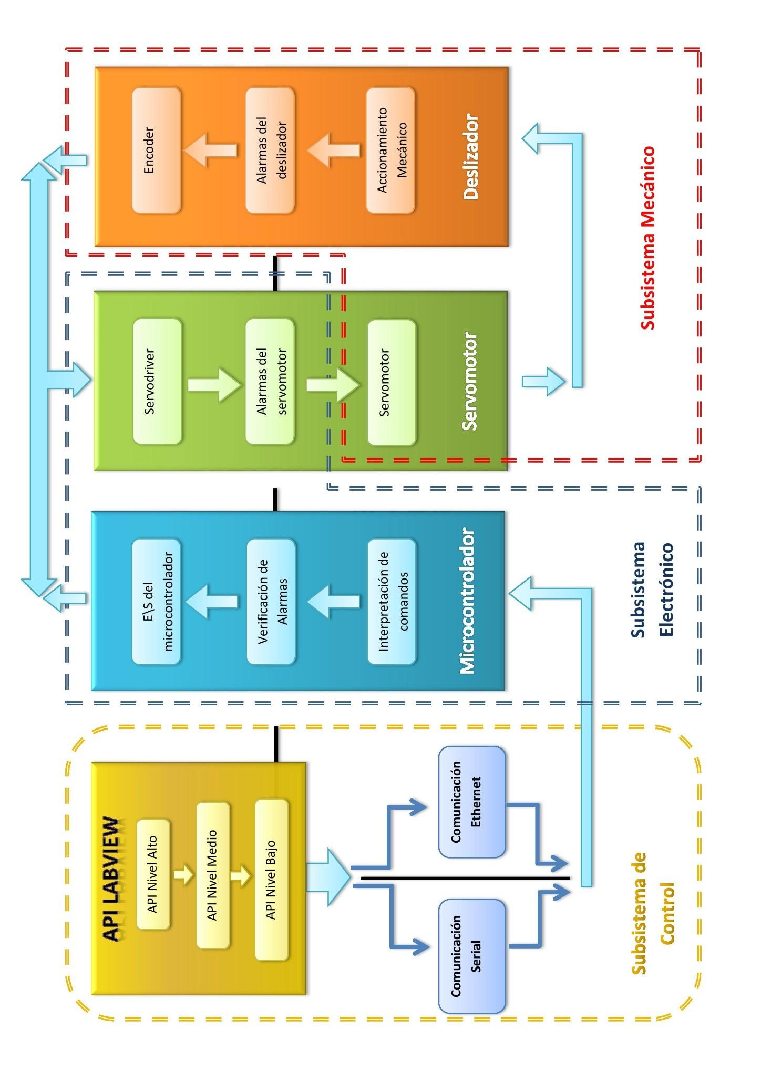

Gráfico 1 Diagrama del sistema de deslizador lineal

Fuente: Autor

2.3 DETERMINACIÓN DE SUBSISTEMAS

2.3.1 ESTRUCTURA DEL DESLIZADOR

El deslizador es el elemento mecánico del sistema, transforma el movimiento rotacional del motor en movimiento lineal mediante la utilización de un tornillo de bolas re circulantes, el cual está conectado con la base del deslizador y permite su movimiento lineal. Desde el punto de vista mecánico su diseño es muy sencillo, posee un grado de libertad y cuenta con un encoder de posición relativa para su eje principal.

El tornillo desliza la base la cual está apoyada en dos guías laterales las cuales soportan el peso de la base, los apoyos usan rodamientos lineales para mejorar el deslizamiento y reducir la fricción.

El motor se encuentra atornillado a la estructura del deslizador y se une al tornillo mediante un acople o matrimonio, este acople está diseñado para permitir cierta desalineación entre el eje del motor y el tornillo, la cual ha sido mantenida en un mínimo durante la construcción del deslizador.

2.3.2 CONTROLADOR MICROPROCESADO

Este dispositivo permitirá reemplazar al PLC que actualmente se ocupa y amplía sus funciones al permitir mecanismos de comunicación más flexibles, lo cual permite crear programas y ejecutarlos en el mismo computador, reduciendo el tiempo de prueba y error inherente al aprendizaje del funcionamiento de un servomotor.

Las funciones que el microcontrolador debe desempeñar son: controlar el driver del servomotor, registrar los cambios del encoder del deslizador, y establecer comunicación con el programa del usuario.

Existen dos tipos de control del servomotor, el control de posición y de velocidad, el microcontrolador se encarga de ambos tipos de control. Cuando el motor se encuentra en el modo de control de posición el microcontrolador se encarga de generar un tren de pulsos para generar movimiento en el motor, mientras que para el control de velocidad el microcontrolador genera una salida de voltaje variable que permite controlar la velocidad del motor.

Para la comunicación con el programa creado por el usuario se tienen dos mecanismos de transporte de los comandos, uno de manera serial, a través del protocolo RS-232 y otro mediante una red local Ethernet, a través del protocolo RPC.

Dentro del protocolo RS-232 se han creado configuraciones dependiendo del tipo de aplicación y la plataforma en la que se esté desarrollando la aplicación. Se puede utilizar el puerto Serial-USB incluido en el microcontrolador, o se puede optar por usar un puerto serial con lógica TTL, y finalmente se brinda la opción conectar este mismo puerto TTL a una salida RS-232 estándar mediante el uso de un conversor MAX232 y un conector DB9.

Todas estas opciones de comunicación son configuradas por el usuario de una manera muy fácil mediante el uso de un switch de configuración que se encuentra en la placa principal del microcontrolador.

En el corazón del controlador tenemos al microcontrolador ARM-mbed en el cual se ha implementado las funcionalidades anteriormente descritas. Este microcontrolador es el principal elemento del sistema, las características con las que cuenta lo hacen ideal para este tipo de aplicaciones en las cuales se requiere de varias interfaces de comunicación y una ejecución rápida del código.

2.3.3 API DEL CONTROLADOR EN LABVIEW

Para controlar al deslizador se ha creado una interfaz de programación en LabVIEW. Esta permite controlar distintas variables del microcontrolador y consecuentemente del deslizador, para este propósito se las ha dividido en distintos niveles, dependiendo del control que se desee obtener del sistema.

De este modo existen tres niveles: bajo nivel o del microcontrolador, nivel medio o del motor, y nivel alto o del deslizador. Las librerías de nivel medio y nivel alto se construyen sobre la librería de bajo nivel, liberando al estudiante de los cálculos específicos del servomotor y permitiendo una rápido desarrollo del código.

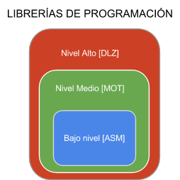

Fig. 3 Distribución de las librerías

Fuente: Autor

El nivel bajo es el nivel básico, el cual envía los comandos al microcontrolador. Es el nivel que habla directamente con el protocolo de comunicación sea este serial o ethernet. Las variables a controlar en este nivel son, el voltaje de salida para el control de velocidad, la frecuencia de salida para el control de posición, la dirección de giro del eje del motor, el encendido o apagado del servomotor, y lectura de la posición del encoder.

El nivel medio se construye sobre el nivel bajo, es decir, se utiliza la librería de nivel bajo para controlar directamente las variables el motor, como su velocidad y posición, éstas variables dependen de la configuración de los parámetros del servodriver, por lo que esta librería toma en cuenta estos datos y calcula cuales son los valores de las variables del microcontrolador para que la respuesta del motor sea la deseada. Finalmente utiliza la librería de bajo nivel para comunicar estos valores al microcontrolador.

El nivel alto se encarga del control sobre las variables del deslizador, es decir, velocidad lineal, desplazamiento a una determinada distancia, ir a una posición determinada ya sea al principio o final del recorrido de la base, este tipo de control requiere del manejo combinado del servomotor y el encoder, y utiliza las librerías de nivel medio y bajo para lograrlo de tal manera que el programador sólo debe asegurarse de que los parámetros del driver son los correctos.

2.3.4 RESPUESTA

El servomotor es nuestro elemento actuador, aquel que genera la respuesta del sistema, debido a su construcción y prestaciones ofrece un alto nivel de precisión en sus dos modos de operación, tanto para el control de posición como de velocidad. Especialmente para el control de posición ya que brinda una precisión de 1/10000 Pasos por revolución, lo cual se traduce en una precisión de 0.036° por revolución.

El control de velocidad por otra parte, aunque preciso del lado del servomotor pierde precisión debido a que su modo de control a través de voltaje es analógico y sujeto interferencias al momento de llevar la señal de voltaje desde el controlador microprocesado hasta el servodrive. Se puede mitigar en algo estos efectos mediante una configuración adecuada de los parámetros del servodriver. Esto no necesariamente es algo malo ya que brinda la posibilidad de ser discutido y analizado en las clases de servo-mecanismos. Es en este tipo de control de velocidad donde la presencia de un encoder rotacional tiene gran importancia, ya que se puede controlar la velocidad del servomotor de una manera más precisa y aplicar diversos métodos de control que aseguren que la velocidad deseada se mantenga, permitirá crear lazos de control para ser estudiados por los estudiantes.

El control de velocidad o posición es configurado en el servodriver, esta configuración no pueden ser cambiados remotamente desde el programa del usuario. Es importante que los parámetros sean los correctos de acuerdo a la operación que se va a realizar con el servomotor.

2.3.4.1 Control de Posición

El control de posición para del servomotor se lo realiza mediante un tren de pulsos, el servomotor cuenta con un encoder propio interno que utiliza para el posicionamiento de su eje.

Este encoder tiene una resolución de 10 000 divisiones por revolución, si se envía 10.000 pulsos al servodrive este rotará el eje del motor en una revolución completa.

La velocidad con la que estos pulsos llegan al servomotor determina la velocidad con la que éste rota. Un punto importante a considerar es el factor de engranaje electrónico con que cuenta el encoder interno, ya que este puede ser modificado mediante dos parámetros del servodriver [PA:12 y PA:13], el cual, esencialmente, modifica electrónicamente la resolución del encoder, permitiendo que se pueda dar una revolución completa con un menor número de pulsos, esto sirve para aumenta la velocidad a la que gira el eje del motor sin aumentar la velocidad del tren de pulsos a costa de perder la precisión angular máxima con la que cuenta el servomotor.

La frecuencia máxima con que se puede alimentar el servodriver es mediante un tren de pulsos a una frecuencia de 500kHz, esto se ha tomado en cuenta en el diseño de la placa electrónica logrando alcanzar esta frecuencia y por lo toda el rango de trabajo del servomotor.

2.3.4.2 Control de Velocidad

En el modo de control de velocidad del servomotor el servodriver gira el eje del servomotor acorde al nivel de tensión detectado entre los terminales VCMD y AGND de su conector, este voltaje puede ser de más menos diez voltios, cuando es cero, el motor permanece detenido, si el voltaje es positivo con respecto a AGND el motor girará en el sentido de las manecillas del reloj, si es negativo girará al contario de las manecillas del reloj.

Para poder tener un control de todo el rango de velocidades del servomotor se ha implementado el circuito necesario para llegar a estos valores de voltaje.

El control de velocidad del servomotor resulta bastante práctico para realizar el estudio de lazos de control, ya que al contar con un control analógico, y utilizando el encoder como sensor de velocidad rotacional, se tiene los elementos necesarios para un lazo de control cerrado, permitiendo la implementación de diversas técnicas de control, ya sea, PID, Fuzzy, o similar.

CAPITULO III

DISEÑO DEL SISTEMA

3.1 ESTRUCTURA DEL DESLIZADOR

Para poder transformar el movimiento rotacional del eje del servomotor en movimiento lineal es necesario diseñar una estructura mecánica que permita realizar esta acción. En el presente capítulo, se expresan los diferentes requerimientos, limitaciones, consideraciones y especificaciones que se dispondrán para el dimensionamiento del deslizador lineal.

3.1.1 ALCANCE

El sistema mecánico del deslizador será diseñado, construido y montado de tal manera que permita cumplir con los siguientes requerimientos:

* La longitud del desplazamiento lineal debe ser de 70cm
* Se debe tener una precisión de hasta 0.1 mm
* La carga máxima que debe soportar es de 30 Kg

3.1.2 SISTEMA MECÁNICO

La forma más sencilla y práctica para trasmitir el torque del servomotor en movimiento lineal es el uso de un tornillo y tuerca, al restringir el movimiento de la tuerca esta se desplazará linealmente a medida que gire su tornillo. Para facilitar el movimiento lineal es necesario que el peso de la base y la carga no se aplique directamente al tornillo, para este fin es necesario emplear guías las cuales permitan sostener el peso de la carga. Es necesario tomar en cuenta que mecanismo nos servirá para que la base se desplace sobre las guías, por lo cual debemos seleccionar un rodamiento lineal adecuado.

3.1.2.1 Transmisión de potencia

La conversión de movimiento rotacional en movimiento de traslación se logra mediante la implementación de un tornillo y tuerca. Existen diferentes tipos de tornillos para la transmisión del torque, estos se clasifican de acuerdo al contacto que existe entre la tuerca y el tornillo.

Fig. 4 Clasificación de tornillos

Tornillos

Tornillo de contacto deslizante

Tornillo de contacto rodante

Tornillos con hilo triangular

Tornillos con hilo ACME

Otros

Tornillo de bolas

Tornillo de rodillos

Fuente: (NSK Corporation, 2005)

Los tornillos de hilo triangular y trapezoidal tienen varias desventajas comparados a los tornillos de bolas y rodillos, principalmente su menor tiempo de vida útil debido a la fricción a la que están sometidos y su precisión es inferior a la necesaria, por esta razón se han escogido un tornillo de bolas.

“La mayoría (90% o más) de la fuerza usada para rotar el eje del tronillo puede ser convertida a la fuerza para mover la tuerca de bolas. (Debido a que la perdida por fricción es extremadamente baja, la cantidad de fuerza usada para rotar el eje del tornillo es tan baja como un tercio de la necesaria para el tornillo tipo acme).

Al proveer bolas de acero entre el eje del tornillo y la tuerca (con ranuras), y las bolas ruedan dentro de las ranuras (es decir, cambiando el contacto deslizando por uno rodante se reduce la fricción)” (NSK Corporation, 2005).

Fig. 5 Diseño interno de tornillo de bolas

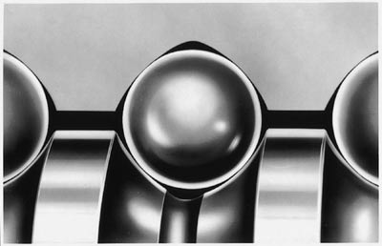

Fuente: (NSK Corporation, 2005)

Bola

Tuerca

Tornillo

Para prevenir que las bolas se salgan de la ranura donde se encuentran los tornillos implementan tubo el cual sirve para la recirculación de las bolas.

Fig. 6 Tubo de retorno bolas recirculantes

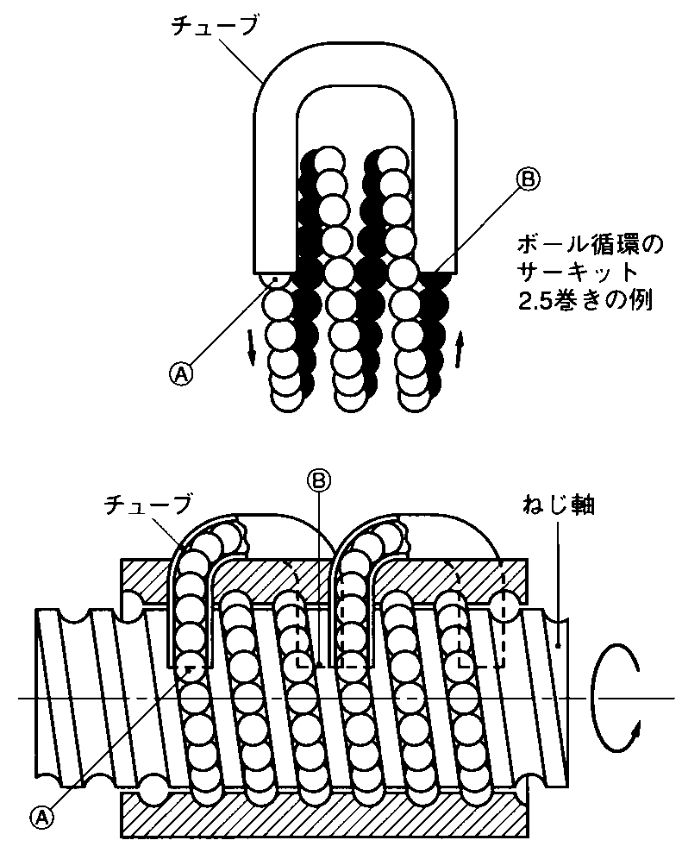

Fuente: (NSK Corporation, 2005)

Tornillo

Tubo de retorno

La distancia lineal recorrida al rotar el eje una revolución se conoce como el paso del tornillo.

Fig. 7 Paso del tornillo

Una Rotación

Desplazamiento

Nuez

Tornillo

Paso

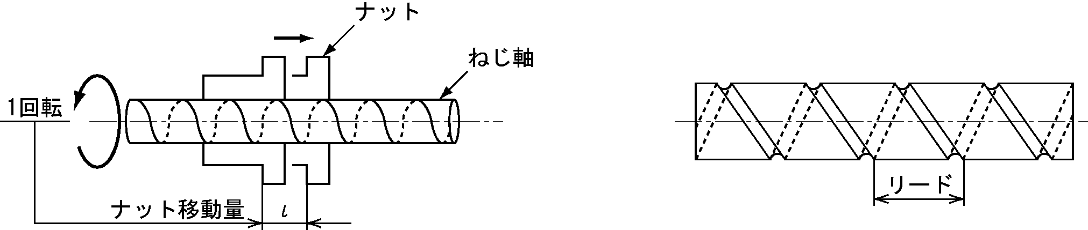

Fuente: (NSK Corporation, 2005)

Los tornillos de bolas se clasifican en dos categorías dependiendo de su paso, de paso largo la cual permite una mayor velocidad lineal y de paso fino, la cual permite una mayor precisión de posicionamiento.

Fuente: (NSK Corporation, 2005)

Fig. 8 Tipos de tornillos dependiendo de su paso

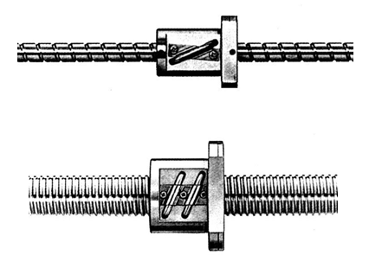

Un tornillo de bolas re circulantes cuenta con los siguientes elementos:

Fig. 9 Elementos de un tornillo de bolas

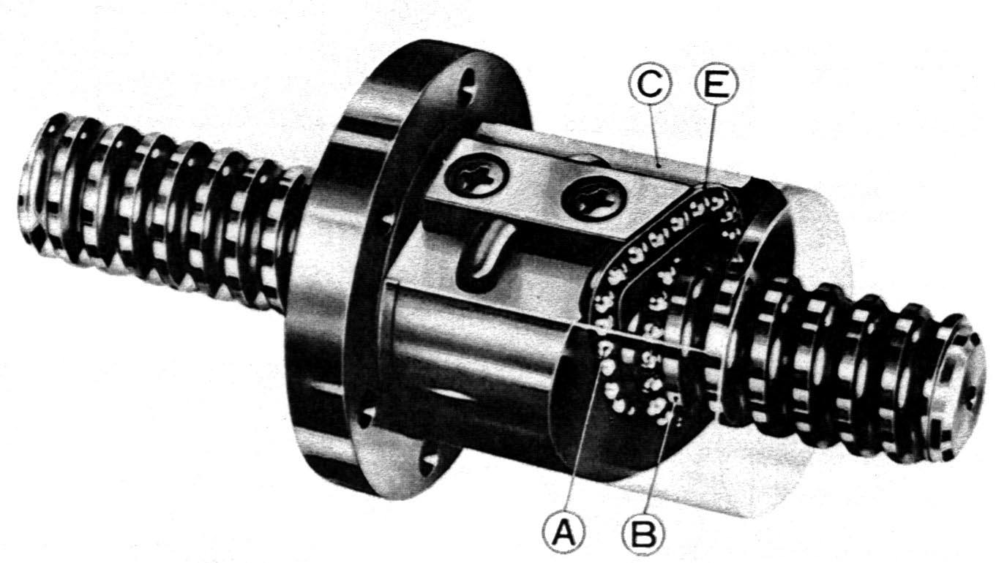

Fuente: (NSK Corporation, 2005)

A. Bola de Acero

B. Eje del tornillo

C. Tuerca de bolas

D. Sello (Ambos lados de la tuerca)

E. Partes que recirculan

La precisión de los tornillos se define como: “la exactitud de la distancia (con una precisión de viajes de tuerca) que la tuerca ha viajado cuando el eje de tornillo ha girado” Es completamente dependiente de la precisión en la manufactura de las ranuras para las bolas en su dirección de alimentación.

Fig. 10 Error de paso

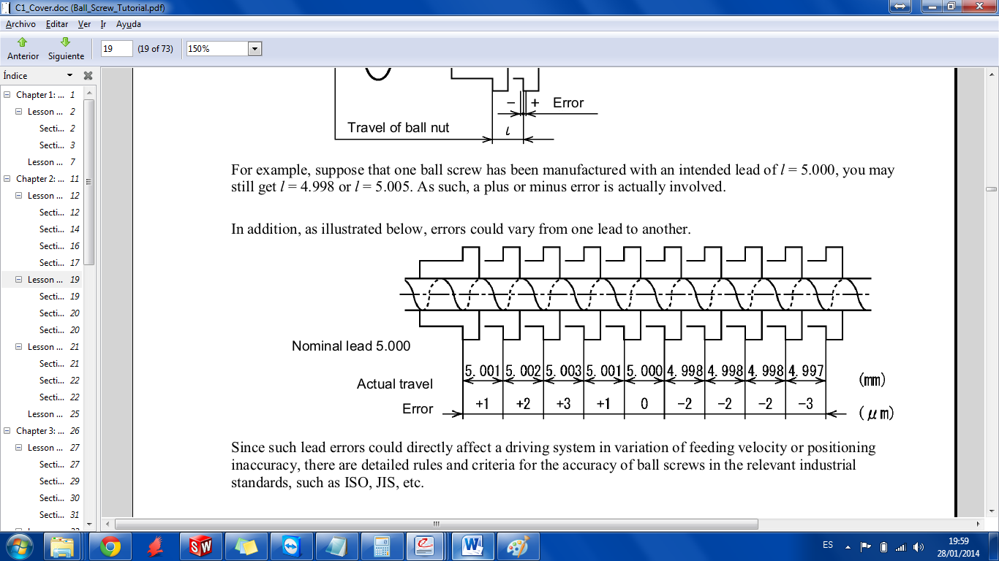

Fuente: (NSK Corporation, 2005)

Por ejemplo, suponiendo que un tornillo de bolas ha sido fabricado con la intención de paso de L=5.00 [mm], aun así podría ser fabricado con L=4.998 o L=5.005. Como tal, un error positivo o negativo es parte del tornillo.

Como esos errores de paso afectan directamente el sistema conductor en variación con la velocidad de alimentación imprecisión en la posición, existen reglas detalladas y criterios para la precisión de tornillos de bolas en estándares de relevancia industrial.

Cuadro 2 Grado de precisión de los tornillos de bolas

|  |  |  |  |  |  |  |  |
| --- | --- | --- | --- | --- | --- | --- | --- |
| Categoría  Ítem | Serie de Posicionamiento | | | | | Serie de transportación | |
| Grado de Precisión | C0 | C1 | C2 | C3 | C5 | C7 | C10 |
| V300[5] | 3.5um | 5um | 7um | 8um | 18um | 52um | 210um |
| Calidad | Alta precisión | | | | | | |

Fuente: (NSK Corporation, 2005)

La precarga es crear deformaciones elásticas (deflexiones) en las bolas de acero y las ranuras de la tuerca y el eje del tornillo por adelantado al dotar de carga axial.

El propósito de esta deformación es eliminar el juego axial entre el eje del tornillo y la tuerca de bolas. Minimizar la deformación elástica causada por fuerzas externas.

3.1.2.2. Rodamientos lineales

Existe una gran variedad de rodamientos lineales. Algunos ejemplos son bujes lineales, bujes lineales con bolas, rieles lineales, y ejes de bolas. Los rodamientos llanos son simples y de bajo costo, pero están limitados en velocidad y vida por la fricción entre los elementos deslizantes. Los rodamientos de bolas o rodillos reemplazan a los deslizantes con contactos rodantes para una mayor velocidad, carga y vida útil. Los rodillos tienden a tener una capacidad de carga más alta que los de bolas y son usados para aplicaciones de cargas elevadas. Para todos los rodamientos lineales, la vida útil es medida en desplazamiento lineal y es determinada por los materiales que lo componen, dureza, lubricación y condiciones de carga.

**Lubricación.-** Los rodamientos lineales de fricción se utilizan generalmente en un estado de lubricación mínima. Grasa u otros lubricantes espesos se aplican al eje y deben ser re aplicado periódicamente para reducir la fricción y prolongar la vida del rodamiento. Los contaminantes tienen fácil acceso a los rodamientos lineales de fricción, por lo que las medidas preventivas adecuadas o materiales suaves deben ser utilizados.

Los rodamientos lineales suelen incorporar vías de acceso a la caja de cojinetes para lubricación interna. Las conexiones de engrase están normalmente presentes en la caja del rodamiento para fines de lubricación. Estos rodamientos a menudo tienen sellos de eje para reducir la pérdida de lubricante y prevenir la entrada de contaminantes. Los rodamientos lineales deben ser lubricados periódicamente, ya que la pérdida de lubricante es de esperar.

**Rodamientos lineales planos.-**Los rodamientos lineales planos son esencialmente lo mismo que los rodamientos rotacionales planos en diseño, materiales, y clasificación de presión estática. Los rodamientos lineales planos pueden tener una variedad de formas incluyendo las mangas redondas, placas planas, y otras formas. En muchos casos, una disposición de cojinete liso lineal puede ser la de un deslizador y guía de deslizamiento; esta disposición permite el movimiento a lo largo de un solo eje. No es raro tanto para el deslizador y la guía de ser hechas de acero para herramientas endurecido para una larga vida y recubierto con lubricantes de película seca, así como engrasado a fondo. Las cargas pesadas pueden ser llevadas en algunas configuraciones, y la alta precisión se logrará siempre que el desgaste se mantenga a un mínimo. Deslizadores de alta resistencia y guías de deslizamiento se pueden encontrar en centros de mecanizado, y versiones de poca potencia se encuentran comúnmente en el montaje de máquinas y accesorios. Muchas versiones están disponibles comercialmente, pero también se diseñan fácilmente “en casa” si es necesario. A continuación se muestran algunas configuraciones comunes:

Cuadro 3 Configuraciones deslizador - guía

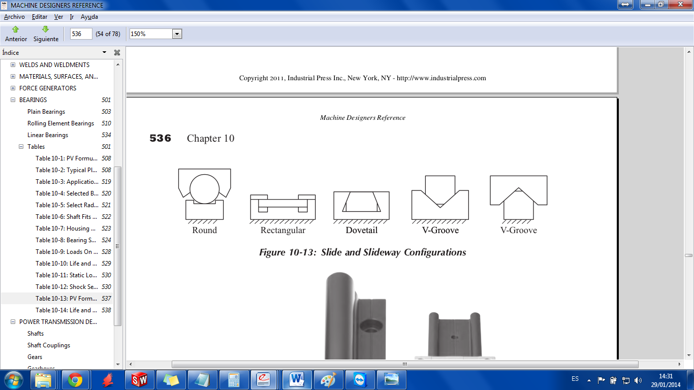

Redondo Rectangular Cola de paloma Ranura enV Ranura en V

Fuente: (Marrs, 2011)

**Rodamientos lineales con componentes rodantes.-** Cuando se especifica rodamientos lineales, los principales criterios son precisión, juego interno, capacidad de carga estática, capacidad de carga dinámica, la velocidad y la esperanza de vida. Se debe usar la carga equivalente en el cálculo de la carga dinámica, y los catálogos del fabricante deben ser consultados al hacerlo. La vida de los rodamientos lineales a menudo se da en distancia lineal recorrida. El estándar ISO, que es comúnmente utilizado por la mayoría de los fabricantes, es una carga de la esperanza de vida dinámica de 50 km. Las fórmulas de la siguiente tabla se puede utilizar para calcular de carga dinámica para rodamientos lineales.

|  |  |
| --- | --- |
| L = esperanza de vida en distancia lineal Rodamiento de bolas: k = 3  F = carga equivalente en el rodamiento Rodamiento de rodillos k = 3.33 | |
| Carga estática básica $$C_{0}=carga estática básica requerida \\ {SF}_{0}=Factor de seguridad \\ F_{MAX}=Carga máxima equivalente$$ | $$C_{0}=({SF}_{0})F_{MAX}$$ |
| Vida Útil vs. Carga | $$\frac{L_{2}}{L_{1}}={\left(\frac{F_{2}}{F_{1}}\right)}^{k}$$ |
| Esperanza de vida $$h=horas de funcionamiento \\ S=longitud del recorrido \\ n=número de recorridos por minuto$$ Para cargas variables $$R_{1}=Distancia bajo carga L_{1} \\ L_{1}=Vida \left(distancia\right)bajo L_{1} \\ R_{T}=Distancia total esperada para \\ el rodamiento$$ | Conversión de tiempo de vida a horas. $$L=60h\left(2Sn\right)$$ Cargas variables $$L=\frac{1}{\frac{R_{1}}{R_{T}L_{1}}+\frac{R_{2}}{R_{T}L_{2}}+…}$$ |
| Carga dinámica básica $$L_{nominal}=50km típico \\ K_{s}=factor de servicio por choque$$ Los siguientes valores pueden ser aplicados si la clasificación de la carga se basa en una eficiencia del 90%: $$K_{R}=0.62 para confiabilidad del 95\% \\ K_{R}=0.33 para confiabilidad del 98\% \\ K_{R}=0.21 para confiabilidad del 99\%$$ | Cargas dinámica usando la confiabilidad nominal: $$C=FK_{s}\sqrt[k]{\frac{L}{L_{nominal}}} \\ (Si L=L_{nominal}, C=FK_{s})$$ Carga dinámica usando el ajuste de confiabilidad: $$C=FK_{s}\sqrt[k]{\frac{L}{{K_{R}L}_{nominal}}}$$ |

Fuente: (Marrs, 2011)

Hay muchos tipos de rodamientos lineales de elementos de rodadura disponibles comercialmente. Los siguientes son algunos tipos comunes y sus descripciones.

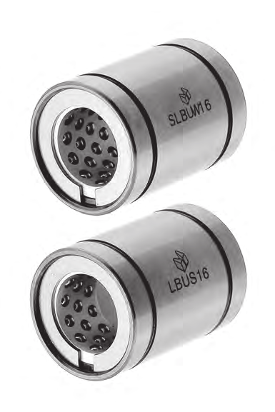

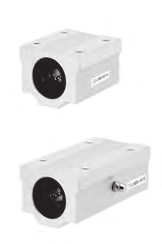

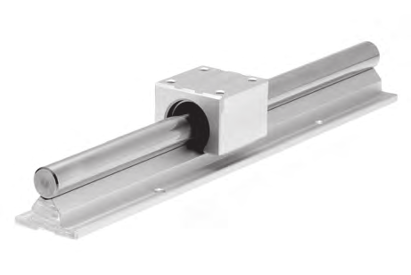

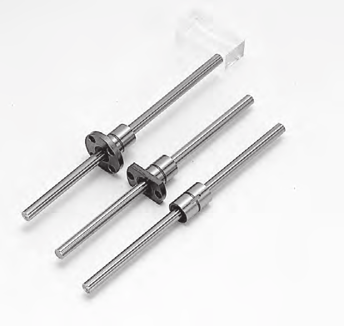

Cuadro 4 Tipos de rodamiento lineal de bolas

Fuente: (Marrs, 2011)

Rodamiento rotacional lineal de bolas

Rodamiento lineal de bolas con ranura

Rodamiento lineal con cojinete de bolas

Rodamiento lineal con cojinete de bolas abierto

**Cojinetes de bolas.-** Estos rodamientos son de uso general y consisten en un cojinete que contiene los rodamientos de bolas que se desplazan sobre un eje liso. Generalmente su propósito es para condiciones de carga ligera. Algunos diseños permiten la rotación del rodamiento en el eje, mientras la mayoría no son diseñados para rotar. En general, debe evitarse torque rotacional. Usualmente los rodamientos lineales son usados en pares, corriendo sobre ejes paralelos. Las bolas dentro de los rodamientos comúnmente re circulan para proveer un continuo contacto con el eje. Los cojinetes de bolas pueden conseguirse tanto en configuraciones abiertas como cerradas, con y sin tapas que permiten conservar la lubricación. Se puede conseguir cojinetes de bolas con pre carga. Los cojinetes de bola tienen una capacidad limitada para momentos de carga (alrededor de un eje perpendicular al eje de movimiento).

Cuadro 5 Características del rodamiento lineal

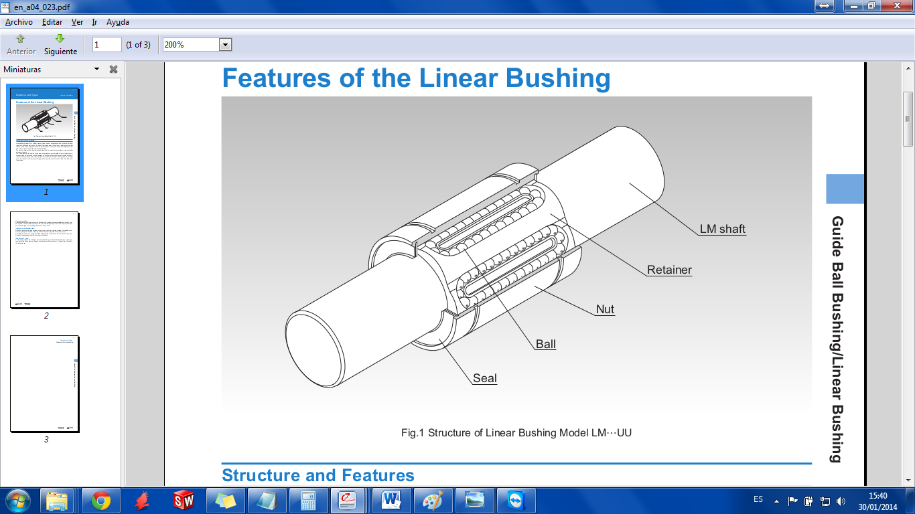

Fuente: (THK, 2010)

Rodamientos ranurados.

Los rodamientos lineales ranurados son recomendados cuando el ensamblaje debe resistir la rotación del rodamiento en el eje durante una carga torsional. El anclaje de las bolas con el eje previene la rotación. Los rodamientos ranurados usualmente son calificados de acuerdo a su capacidad de capacidad de torque, y generalmente se usan en diseños que permiten transmitir el torque mientras permiten el movimiento lineal.

Rieles lineales.

Las rieles lineales son una solución compacta al problema de prevenir la rotación mientras se permite el movimiento lineal. Estas configuraciones normalmente consisten de un riel rectangular y un rodamiento tipo patín que se mueve sobre la riel. En general, el patín está enganchado al riel y puede soportar cargas de todas las direcciones. Este diseño pueden generalmente soportar momentos de carga, el uso de dos guías en una riel, o dos rieles lado a lado deben ser considerados. Comercialmente existen dos versiones, con bolas y con rodillos.

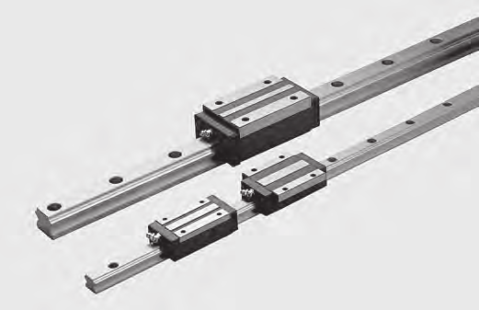

Cuadro 6 Rodamiento lineal tipo riel

Fuente: (NSK Corporation, 2005)

Guías de rodillos cruzados.

Estos rodamientos son altamente compactos y rígidos, los cuales consisten en dos filas de rodillos en ángulo entre dos carriles lineales. Son capaces de transportar cargas muy pesadas. Estos ensamblajes pueden soportar cargas de momentos significativas y son generalmente usados como soportes para mesas en máquinas y herramientas. Los rodillos no son re circulantes, por lo que el movimiento es generalmente más suave que el de cojinetes con bolas re circulantes. Debido a su configuración, las guías de rodillo cruzado deben ser el doble de largo del recorrido esperado. (Marrs, 2011)

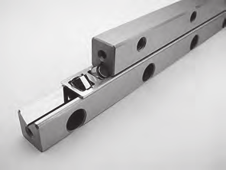 Muy altas cargas

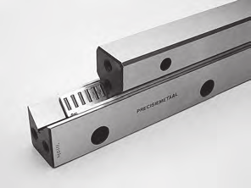Rodillo de aguja

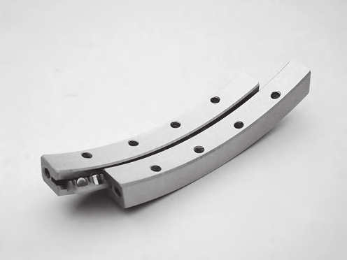 Rodillo curvado

Cuadro 7 Rodamiento lineal de rodillo cruzado

Fuente: (Marrs, 2011)

La selección y dimensionamiento de los elementos lineales de rodadura se realiza de una manera similar a aquella de rodamientos rotacionales. (Marrs, 2011)

3.1.3 DESLIZADOR

Para el diseño y dimensionamiento se han tomado las siguientes consideraciones

* La carga será estática sobre la mesa del trabajo del deslizador, esto quiere decir que no existirán momentos de torsión rotacional.
* Las guías laterales se deben dimensionar de acuerdo a diámetro interno de los rodamientos lineales, los cuales a su vez dependen de la carga estática y dinámica a la que se encuentren sometidos.
* La carga dinámica será soportada mediante los rodamientos lineales en sus guías laterales, por tal motivo para el dimensionamiento del tornillo de bolas se deben considerar el torque transmitido y la longitud del recorrido.
* La estructura del deslizador debe ser lo suficientemente robusta como para soportar el manejo y portabilidad del módulo dentro y fuera del laboratorio de mecatrónica.

Tomando en cuenta estas consideraciones se han escogido los siguientes elementos:

3.1.3.1 Rodamiento Lineal.-

El rodamiento lineal escogido es el SKF LBBR 20. Este rodamiento tiene las siguientes características:

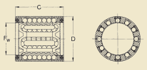

Cuadro 8 Dimensiones del rodamiento LBBR 20

Fuente: (Marrs, 2011)

|  |  |  |  |  |  |  |  |
| --- | --- | --- | --- | --- | --- | --- | --- |
| Dimensiones | | | N° de filas de bolas | Cargas básicas | | Masa | Código |
| Fw | D | C |  | Dinámica | Estática |  |  |
| mm | mm | mm | - | N | N | Kg |  |
| 20 | 28 | 30 | 6 | 1160 | 800 | 0,021 | LBBR20 |

Este rodamiento ha sido seleccionado debido a que cumple con los requerimientos mecánicos del sistema y se puede encontrar en el mercado local.

Para poder determinar la carga que pude soportar el deslizador debemos transformar la capacidad de carga de kilogramos a Newtons, esto se logra con la siguiente relación.

$$1Kg=9.8 N$$

$$30Kg=294 N$$

Ecuación 1 Conversión de kilogramos a Newtons

Se utilizan cuatro cojinetes de rodamientos en la siguiente configuración:

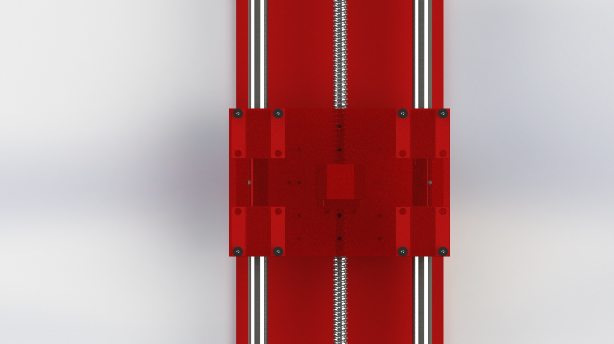

Cuadro 9 Disposición de los rodamientos lineales

Fuente: Autor

Se debe anticipar la posibilidad de que la carga no se encuentre uniformemente distribuida sobre los cuatro rodamientos, además se ha considerado un factor de seguridad de dos. Tomando en cuenta estos datos se puede calcular la carga estática básica soportada en los rodamientos de la siguiente manera:

$$C_{0}=({SF}_{0})F_{MAX}$$

$$C_{0}=(2)*(294) [N]$$

$$C_{0}=588 [N]$$

Ecuación 2 Carga soportada por el rodamiento

Fuente: (Marrs, 2011)

Para el cálculo de la vida útil del rodamiento lineal tenemos la siguiente fórmula:

$$L_{10}=\frac{l_{s}}{l_{t}}{\left(\frac{C}{P}\right)}^{p} \\ L_{10}=\frac{0.7}{1}{\left(\frac{800}{588}\right)}^{3}$$

$L_{10}=1.76 ∙{10}^{5}m$

Fuente: (SKF Group, 2014)

Ecuación 3 Cálculo de vida útil en metros

El recorrido total de vida útil esperado para los rodamientos es de 176 Km de recorrido.

3.1.3.2 Tornillo de bolas

Para esta aplicación se ha escogido el tornillo de bolas re circulantes:

BSC-AAM-SFUR-016-05-G-C7-P0-1050.

El cual cuenta con las siguientes características:

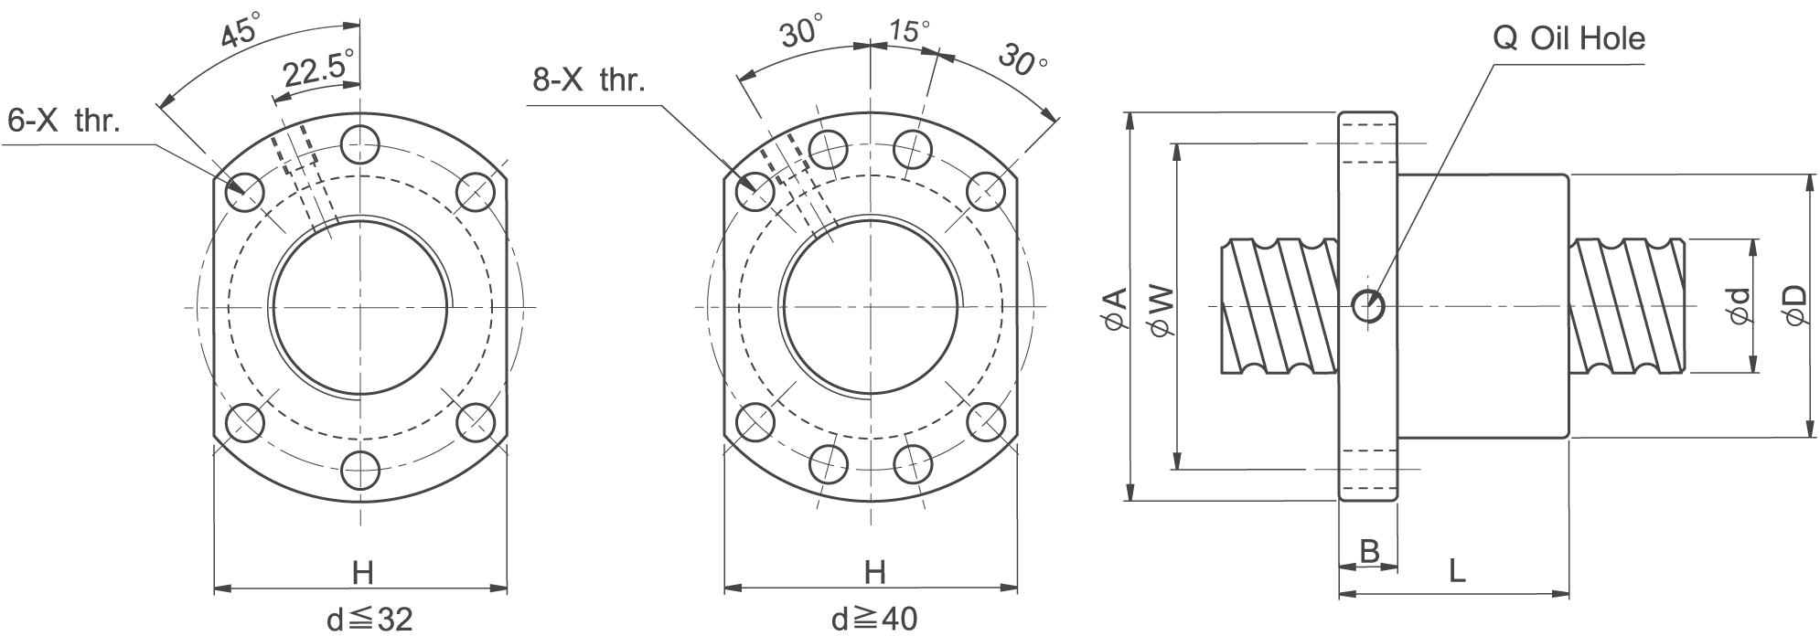

Fuente: Anaheim Automatation

Cuadro 10 Dimensiones del tornillo de bolas



La carga axial soportada por este rodamiento es mucho mayor que la carga especificada para el deslizador, la carga útil descansa sobre los rodamientos lineales, cualquier carga normal al eje puede ser soportada por el mismo.

La fuerza necesaria para mover el máximo peso soportado por el deslizador depende del perfil de aceleración con el que va a trabajar el motor, debido a que el módulo se ha diseñado para experimentar con estos perfiles el perfil de aceleración es muy variado. Para este cálculo se ha utilizado un perfil trapezoidal “1/3 – 1/3 – 1/3”.

Datos:

Diámetro: 16 mm

Longitud: 1000 mm

Paso: 0,2 rev/mm

Eficiencia 90% (Aerotech, 2014)

Coeficiente de fricción: 0,05 (Aerotech, 2014)

Carga: 30 Kg

Vel. Max. (angular): 3000 rpm

Tiempo aceleración: 0.1 seg

Aceleración angular:

$$α= \frac{4.5 θ}{t^{2}}$$

Dónde.

$α$ = Aceleración angular

$θ$ = Distancia en radianes

*t* = tiempo total del movimiento

Ecuación 4 Aceleración angular

Fuente: (Aerotech, 2014)

$$α= \frac{4.5 (25.13)}{{0.1}^{2}}=11310 \frac{rad}{{seg}^{2}}$$

Inercial en el eje:

Ecuación 5 Inercia en el tornillo de bolas

$$J_{eje}=\left(7.57x{10}^{-13}\right)D^{4}L kg-m^{2}$$

Dónde.

$J$ = Inercia en el eje

$D$ = Diámetro del eje

*L* = Longitud del eje

Fuente: (Aerotech, 2014)

$$J_{eje}=\left(7.57x{10}^{-13}\right){\left(16\right)}^{4}\left(1000\right) kg.m^{2} \\ J_{eje}=4.96x{10}^{-5} kg.m^{2}$$

Inercia en la carga:

Fuente: (Aerotech, 2014)

$$J_{eje}=\left(2.25x{10}^{-8}\right)\frac{m_{carga}}{P^{2}} kg-m^{2}$$

Dónde.

$J_{carga}$ = Inercia de la carga reflejada en kg.m2

$m_{carga}$ = Carga útil en kg a:

*P* = paso del eje expresado en rev/mm

$$J_{eje}=\left(2.25x{10}^{-8}\right)\frac{30}{{0.2}^{2}} kg.m^{2} \\ J_{eje}=1.6875 x {10}^{-5} kg.m^{2}$$

La inercia total el sistema es igual a:

$$J_{TOTAL}=\left(1.6875+4.96\right)x{10}^{-5} kg.m^{2} \\ J_{TOTAL}= 6,6475 kg.m^{2}$$

El torque para la aceleración se calcula con la siguiente fórmula:

$$T_{α}=\left(J_{motor}+\frac{J_{eje}}{e}+\frac{J_{carga}}{e}\right)α N.m$$

Dónde.

$e$ = Eficiencia

$J_{motor}$ = Inercia del motor (típico 0.5)

Fuente: (Aerotech, 2014)

$$T_{α}=\left(0.5+\frac{6.6475}{0.9}\right)x{10}^{-5} \left(11310\right) N.m$$

$$T_{α}=0,89 N.m$$

El torque calculado es menor al torque que el motor es capaz de entregar[6] Por lo tanto el deslizador es capaz de soportar todas las cargas y fuerzas cumpliendo con las especificaciones de su diseño.

El resultado final del diseño es el siguiente:

Cuadro 11 Diseño del deslizador

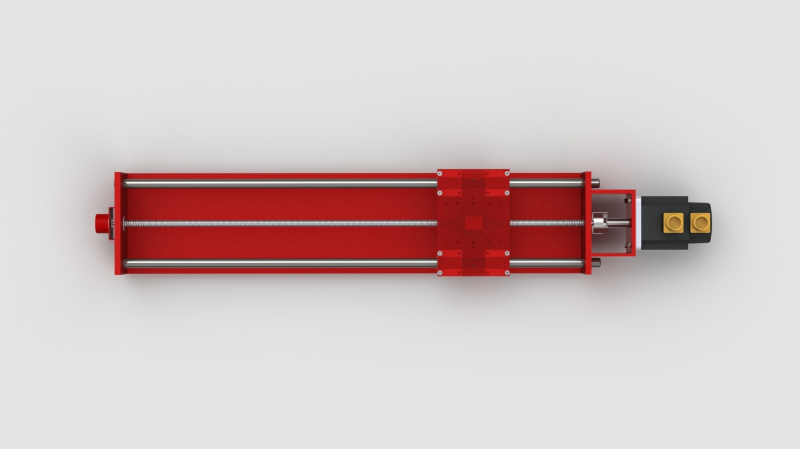

Servomotor

Rodamientos Lineales

Barras de acero rectificado

Acople para ejes

Tornillo de bolas

Encoder

Fuente: Autor

3.2 CONTROLADOR MICROPROCESADO

3.2.1 DIAGRAMA DE CONTROL

La forma en que se realiza el control sobre el sistema es a través de la programación en LabVIEW. En éste deben ser creados los lazos de control o monitoreo del sistema, y se realizan las llamadas a hardware utilizando el API para el deslizador.

De esta manera el microcontrolador se vuelve el puente por el cual pasan todas las comunicaciones, este ejecuta los comandos que le son enviados y envía la información del enconder y alarmas a petición del usuario, que es quién crea el control en su programación.

Sin embargo se deben tomar medidas de protección con el deslizador para evitar que una mala programación del usuario dañe el equipo. Para esto se han conectado cuatro sensores ópticos, dos a cada extremo del sensor, los cuales sirven para evitar una colisión de la base del deslizador.

Son dos los sensores que se utiliza en cada extremo ya que el primero envía una señal de alarma al programa del usuario para que se toman las medidas pertinentes a fin de evitar la colisión, si no se han tomado medidas correctivas y se llega al accionamiento del segundo sensor, entonces el microcontrolador detendrá el servomotor automáticamente, sin esperar el envió de un comando y de esta manera evitará que el deslizador sufra daños.

El microcontrolador también monitorea permanentemente la señal de alarma proveniente del servomotor, en el caso de llegar a producirse un error en el servodriver este detendrá el motor y accionará la señal de alarma, la cual será transmitida al programa principal.

Fuente: Autor

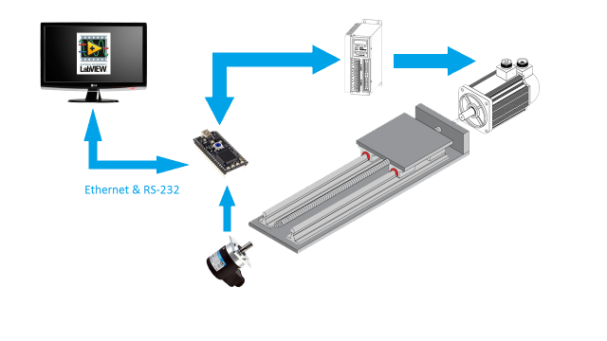

Cuadro 12 Diagrama del Sistema del deslizador lineal

El elemento de retroalimentación es el encoder, este puede enviar información de posición al programa principal para que actúe acorde a su programación. Al utilizar la información proporcionada por el encoder se logra un lazo de control cerrado.

Este equipo ha sido diseñado para ser modular, lo que quiere decir que lazo abierto o lazo cerrado depende del usuario en su programación. El sistema puede ser configurado con diversos elementos de entrada para su control y utilizar el encoder para monitorear el error de posición en caso de requerirse.

La configuración del sistema en lazo abierto es la siguiente:

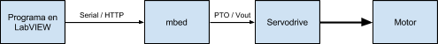

Fuente: Autor

Fig. 11 Sistema en lazo abierto

En lazo abierto los comandos enviados al microcontrolador son ejecutados y aplicados al servomotor, el cual informará solamente las alarmas del servodriver y del deslizador.

La configuración del sistema en lazo cerrado es la siguiente:



Fig. 12 – Sistema en lazo cerrado

Fuente: Autor

En el lazo de control cerrado se utiliza el encoder del deslizador para obtener la posición angular relativa del servomotor. El encoder utilizado es un encoder de cuadratura el cual se encuentra conectado al tornillo del deslizador, por tanto se puede conocer la posición y el sentido de rotación del servomotor.

3.2.2 ESQUEMA DEL CIRCUITO

El circuito que rodea al microcontrolador le sirve para ajustar los niveles de voltaje de sus entradas y salidas a las entradas y salidas del servodriver y del estándar Ethernet y Serial.

Se han implementado tres placas de circuitos, una principal que es donde se encuentra el microcontrolador, una placa de conexión con el servodriver y una placa de conexión con el encoder y las alarmas del deslizador.

La placa de conexión con el servodriver no contiene ningún circuito integrado, su función es la de dotar a la placa principal de conexión física con el servodriver a través de borneras tipo banana, permitiendo mantener la compatibilidad del conector, el cual utilizaba las borneras para conectarse al PLC de control.

La placa de conexión con el encoder y alarmas del deslizador realiza la adaptación de los voltajes del encoder a los voltajes del microcontrolador. Además cuenta con compuertas lógicas que permiten simplificar y adecuar la señal proveniente de los opto acopladores para ser leídos por el microcontrolador.

3.2.2.1 Fuentes de alimentación

Es necesario contar con dos fuentes de alimentación para alimentar el subsistema electrónico. Esto se debe a que existen dos secciones en la tarjeta principal, se tiene una sección digital y una sección analógica.

La sección digital de la tarjeta se refiere a la alimentación del microcontrolador y de los circuitos de la placa de encoder y alarmas, todos estos circuitos trabajan a una tensión de 5Vdc, para alimentar estos circuitos se necesita una entrada de voltaje de 9Vdc la cual es regulada a 5Vdc mediante el siguiente circuito:

Fig. 13 – Esquemático del circuito de alimentación, placa principal

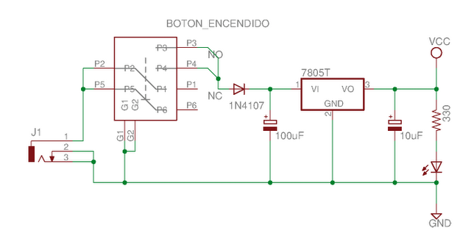

Fuente: Autor

El voltaje de salida ofrece 5Vdc con una corriente máxima de 1000 mA. En los esquemas siguientes el terminal VCC se refiere a los 5Vdc con referencia a masa o GND. Se tiene además un botón para encender o apagar la placa del controlador, y un diodo de protección en caso de que la polaridad de la fuente se conecte de manera incorrecta. El conector de entrada se lo ha implementado con un conector de barril de 1/8 de pulgada muy común en adaptadores de corriente AC/DC.

La sección analógica de la placa se refiere a la generación y adecuación de los niveles de voltaje necesarios para que el servomotor funcione en el modo de control de velocidad, debido a que el rango de tensión es de 20Vdc, se ha optado por utilizar una alimentación de 24Vdc, esta alimentación se encuentra ya instalada en el módulo de servomecanismos con que cuenta actualmente el laboratorio de mecatrónica, lo cual facilita su conexión.

Para evitar que la polaridad de la fuente de voltaje de 24Vdc sea conectada de manera incorrecta se ha conectado a un puente de diodos, el cual servirá para asegurarse que la polaridad siempre sea la correcta.

La fuente de voltaje de 24Vdc sirve para alimentar el circuito analógico y también alimenta el encoder de cuadratura.

3.2.2.2 Encoder de cuadratura

El sistema hace uso de un encoder de cuadratura marca Hohner modelo: 21-231-360. El cual cuenta con las siguientes características:

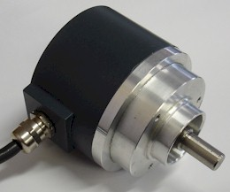

Fuente: (Hohner Corporation, 2014)

Fig. 14 Encoder de cuadratura Hohner

Cuadro 13 Especificaciones del encoder

|  |  |
| --- | --- |
| Marca: | Hohner |
| Modelo: | 21-231-260 |
| Resolución | 360 ppr [pulsos por revolución] |
| Fases | A,B,Z |
| Alimentación | 11v…30v |
| Protección | IP65 |
| Temperatura de trabajo | -20°C … 60°C |
| Consumo de corriente | 80mA max. |
| Eje | Eje de acero inoxidable |
| Cubierta | Aluminio |
| Velocidad | 3000 RPM máx |

En el circuito, este encoder es alimentado por 24Vdc, por lo tanto su voltaje de salida debe ser adaptada a las entradas del microcontrolador. Esto se logra a través de un divisor de tensión. El circuito es el siguiente:

“Los encoder de cuadratura entregan dos señales tipo tren de pulsos A y B por cada uno de sus dos canales defasadas 90º. Cuando el encoder gira hacia una dirección el canal A adelanta al B, y cuando gira en dirección contraria el canal B adelanta al A.” (Hihglights, 2011)

Estas señales son enviadas al decodificador de cuadratura con el que cuenta el microcontrolador, este decodificador se encuentra implementado mediante hardware, lo que significa que el microcontrolador puede llevar el registro de la posición angular del eje sin que esto implique tiempo de procesamiento en el procesador central. Esta es una característica muy útil de este microprocesador, la cual permite simplificar la programación e implementación de esta funcionalidad.

3.2.2.5 Salida analógica

Para alimentar al amplificador instrumental tenemos un circuito que permite obtener +/- 12.0v a partir de 24.0v de entrada aplicados a los terminales dispuestos para este propósito.

Este circuito cuenta con un divisor de tensión compuesto por dos resistencias de valores iguales, también se ha dispuesto un amplificador operacional configurado como seguidor (buffer) en el punto que será la masa virtual del amplificador. Luego esta masa virtual se conecta con la masa del circuito de alimentación del microcontrolador, con lo que se logra una fuente simétrica para alimentar al amplificador instrumental y lograr una salida con voltajes positivos y negativos para el driver del servomotor. Una de las limitaciones de este circuito es que sólo puede entregar cantidades pequeñas de corriente, eso no es problema a que el amplificador no consume demasiada corriente, pero no es posible alimentar el resto del circuito directamente de este circuito.

Fig. 15 – Esquemático de fuente dividida para alimentación del amplificador instrumental

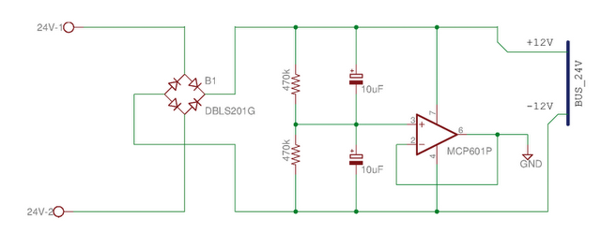

Fuente: Autor

Para evitar una mala conexión el circuito cuenta con un puente de diodos, de esta manera la polaridad del voltaje aplicado en las borneras es indiferente, al amplificador siempre llegará la polaridad correcta.

El microcontrolador cuenta con una conversor DAC de 10 bits de resolución. Las librerías necesarias para el manejo de este recurso están implementadas como una variable de tipo flotante entre cero y uno (0.0 - 1.0), es decir, al valor de uno le corresponde una salida de 3.3V, a un valor de 0.5 le corresponde una salida de 1.65V en una relación lineal.

El Driver del servomotor, por otro lado, tiene una entrada analógica para el control de velocidad desde -10V a +10V, dependiendo del sentido de giro. Para poder acoplar la salida del microcontrolador con la entrada del driver se utiliza el amplificador instrumental AD620N.

Se configura el amplificador con una ganancia ‘G = 6.06’ aproximadamente, luego se le da un offset de -10V para poder obtener la variación de -10V+10V a partir de los 0V+3V del microcontrolador

Fig. 16 – Niveles de voltaje para la salida analógica del microcontrolador

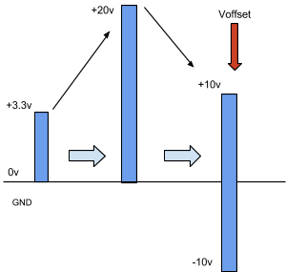

Fuente: Autor

El siguiente circuito muestra la implementación de la amplificación a la salida analógica del microcontrolador mbed (pin_18) para controlar al servomotor en modo control de velocidad.

Fig. 17 – Esquemático del circuito de amplificación para la salida analógica

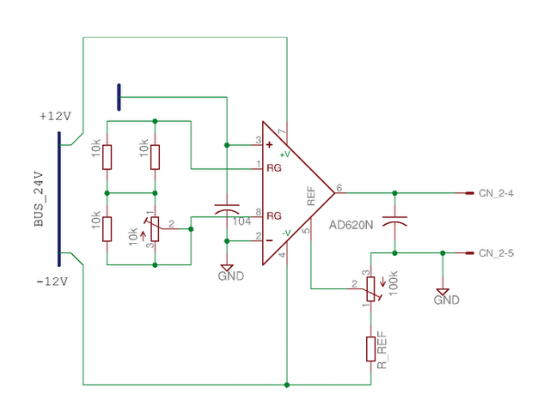

Fuente: Autor

El potenciómetro se encarga de regular la referencia del amplificador de manera que cuando el valor del microcontrolador se encuentra a la mitad (0.5 -1.65V) la salida al driver sea de cero voltios. De esta manera cualquier valor para la salida analógica mayor a cero punto cinco se dará un valor positivo hasta los diez voltios, y valores menores tendrán valores de voltaje negativos hasta menos diez voltios.

Por lo tanto se tiene la siguiente relación:

Fig. 18 – Niveles de voltaje resultantes

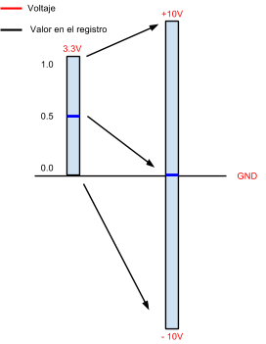

Fuente: Autor

3.2.3 PROGRAMACIÓN DEL MICROCONTROLADOR

La programación del microcontrolador se la ha realizado para que implemente una máquina de estados, estos estados son controlados por el usuario mediante el switch de configuración en la placa del microcontrolador. Estos estados configuran el mecanismo de transporte con el que se enviará los comandos al microcontrolador, estos deben ir acorde a la programación que se ha elegido para el microcontrolador

Al inicio del programa el microcontrolador lee los bits del Switch de configuración y actúa acorde a como han sido configurados

Fig. 19 – Lazo principal en la programación del microcontrolador

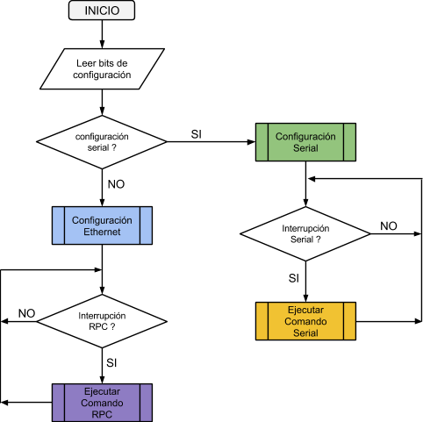

Fuente: Autor

Existen dos grandes divisiones: Configuración Ethernet y Configuración Serial. Se puede ejecutar solamente una a la vez, si se desea cambiar el modo de comunicación se debe cambiar la posición del bit uno del switch de configuración y luego resetear el microcontrolador.

Si se ha elegido la configuración ethernet el microcontrolador procede a inicializar las librerías y los objetos para recibir órdenes mediante el protocolo RPC. Si por el contrario se ha elegido la comunicación serial el microcontrolador configura el puerto de salida y velocidad de transmisión que se ha especificado en los bits de configuración.

Fig. 20 – Subrutina de Configuración para la comunicación vía Ethernet

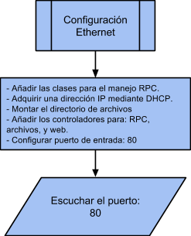

Fuente: Autor

Para la configuración ethernet el microcontrolador añade las clases, funciones y objetos que van a ser controladas remotamente a través de RPC. Esto permite que se puedan realizar llamadas a funciones que ejecutan código en el microcontrolador desde el computador.

Estas funciones son las que controlan el servomotor, y pueden ser accesadas mediante el API de bajo nivel en LabVIEW. Sin embargo el control mediante protocolo RPC no sólo permite la ejecución de funciones sino también la creación de objetos de manera dinámica, esto quiere decir que se pueden acceder y utilizar las demás funciones del microcontrolador, como entradas y salidas digitales, salidas PWM y demás funciones que no han sido implementadas para el deslizador pero que el estudiante puede utilizar para el desarrollo de sus proyectos.

El uso de las funciones e interfaces del microcontrolador por medio del protocolo RPC queda fuera del alcance de este trabajo de grado, ya que su utilización no es necesaria para la implementación del sistema modular, pero es una función muy poderosa del microcontrolador la cual no requiere programación extra en el microcontrolador, más información acerca de su funcionamiento puede ser encontrado en la página web del microcontrolador.

Fuente: Autor

Fig. 21 – Subrutina de configuración serial para la comunicación del microcontrolador

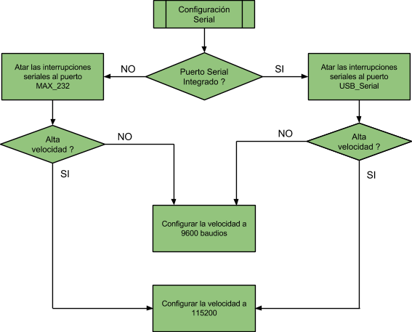

Fuente: Autor

Para la configuración serial se tiene dos puertos que pueden ser utilizados: El puerto serial integrado en el puerto USB, o el puerto serial con salida TTL.

Cualquiera de los dos puertos que se elija, la velocidad de transmisión puede cambiarse entre la genérica de 9600 baudios o una alternativa de alta velocidad, 115200 baudios. Además, para la salida a TTL se tiene un conversor MAX232 instalado y configurado en caso de que el usuario desee utilizarlo.

La configuración serial del sistema ha sido pensada para dar una gran variedad de posibilidades al momento de comunicarse con el microcontrolador, por lo tanto el usuario tiene la libertad de utilizar un microcontrolador, el computador o cualquier otro dispositivo con conexión RS-232 para el control del deslizador.

Una vez que el mecanismo de transporte de los comandos hacia el ARM-mbed ha sido establecido el microcontrolador entra en un estado de interrupciones, a la espera de que llegue un comando y procesarlo para nuevamente esperar la llegada de otro comando.

3.3 API PARA EL CONTROL Y MONITOREO EN LABVIEW

El sistema de control del deslizador está diseñado en el lenguaje de programación gráfica de LabVIEW, este cuenta con librerías en la forma de subrutinas (SubVI) las cuales actúan como una capa de abstracción entre el programador y el hardware del controlador.

Se tiene dos formas de hacer llegar los comandos al microcontrolador, de forma serial y mediante ethernet, por lo cual se tiene una división de librerías, las que están dedicadas a la comunicación serial y aquellas que sirven para comunicarse por medio de la red local. Sin embargo ambos tipos de librerías son simétricas, es decir, los mismos comandos se usan tanto para serial como para ethernet, la única diferencia es la forma de hacerlos llegar al microcontrolador.

Estas librerías están diseñadas para el paradigma de programación gráfico de LabVIEW, sin embargo se pueden utilizar otros lenguajes de programación siempre y cuando sean capaces de manejar los protocolos serial y RPC. Estos programas pueden ser: Matlab, python, java, C/C++, entre otros[7], ejemplos de cómo implementar estos lenguajes pueden ser hallados en la página principal de la placa de prototipo ( <http://mbed.org> ), y de esta manera utilizar el API de LabVIEW como referencia para cualquier otro lenguaje de programación.

3.3.1 API DE BAJO NIVEL

Las librerías de bajo nivel establecen el mecanismo con el cual se pueden comunicar la aplicación del usuario con el microcontrolador. Forman la base de todas las demás librerías, por lo tanto deben ejecutarse rápidamente.

TIPOS DE CONTROL SOBRE EL DESLIZADOR:

1. Encender el Servo ( SON, servo ON )
2. Cambiar la frecuencia de salida. ( PULS+, tren de pulsos )
3. Cambiar el sentido de giro ( SIGN+, salida digital )
4. Cambiar el voltaje de salida ( VCMD, control de velocidad )
5. Leer los datos del encoder.
6. Leer las alertas del deslizador y del driver (ALM, alarmas)

Para cada uno de estas variables se ha creado una función en el microcontrolador que pueda manejar estos valores, ya sea de manera serial o ethernet.

Protocolo serial.

Se ha establecido una trama de datos los cuales son interpretados por el controlador cuando se reciben de manera serial:

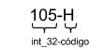

La trama cuenta con dos parámetros separados por un guion, el primer parámetro es un número entero de 32 bits, el segundo parámetro es un código para la función que se va a ejecutar.

|  |  |
| --- | --- |
| S | Encender o apagar el servomotor |
| H | Cambiar la frecuencia de salida en hertzios |
| K | Cambiar la frecuencia de salidas en kilohertzios |
| D | Cambiar la dirección de giro |
| A | Cambiar el voltaje de salida. |
| G | Cambiar la posición angular del servomotor |
| V | Cambiar la velocidad de Posicionamiento Angular |
| E | Leer la posición del encoder |
| Z | Limpiar el contador del encoder |

El valor del primer parámetro (int_32[8]) desempeña diferentes funciones dependiendo del comando que lo acompaña, de la siguiente manera.

|  |  |  |  |
| --- | --- | --- | --- |
| Comando | Valores aceptables | Valor por defecto | Detalle |
| S | 0 - 1 | 0 | 0 Apagar el servomotor,  1 Encender servomotor. |
| H | 0 - 500000 | 0 | Frecuencia de salida del tren de pulsos, en hertzios. |
| K | 0 - 500 | 0 | Frecuencia de salida del tren de pulsos, en kilohertzios. |
| D | 0-1 | 0 | Sentido de manecillas de reloj (CW). 1 Contrario a las manecillas del reloj (CCW). |
| A | -10000 a +10000 | 0 | Voltaje de salida de +-10V con una resolución de 4.8mV. |
| G | 0 - 360 | 0 | Cambiar la posición angular del motor en grados sexagesimales. |
| V | 10 - 500000 | 1000 Hz | La velocidad en tren de pulsos a la cual se va a llegar al ángulo deseado para el eje del motor. |
| E | 0 - 1 | 0 | 0 Leer posición actual. 1 Leer velocidad actual. |

La salida analógica del microcontrolador se modifica para tener una mejor resolución sobre el voltaje de salida. Por esta razón el voltaje que se desee a la salida se debe lo debe ingresar en mili voltios, por ejemplo:

|  |  |
| --- | --- |
| Voltaje deseado | Comando enviado |
| + 5.000 V | 5000-A |
| - 5.000 V | -5000-A |
| + 9.874 V | 9874-A |
| - 8.750 V | -8750-A |
| +10.000 V | 10000-A |

El microcontrolador ejecutará estos comandos sin importar cuál es la fuente de su procedencia, siempre y cuando arriben de manera serial y tengan el formato de trama correcto. Esto significa que se puede utilizar cualquier lenguaje de programación, o un microcontrolador inclusive, para controlar el deslizador.

**Librería en LabVIEW**

En LabVIEW las librerías que envían estos comandos al microcontrolador son las librerías del API de bajo nivel, en las que se simplifica y se automatiza la comprobación de errores y el envío de comandos al microcontrolador. Además de los comandos expuestos se tiene subrutinas que aceleran la salida de tren de pulsos de manera serial.

**API Serial - Configuración**

Para poder utilizar comunicación serial se debe primero configurar la velocidad y el puerto en el que se va a conectar el microcontrolador, para esta configuración se utiliza la subrutina config_serial.vi

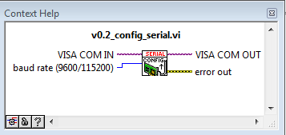

**API Serial - Tren de pulsos**

Para controlar el tren de pulsos en el control de posición del servomotor se utiliza la siguiente subrutina pto_serial.vi

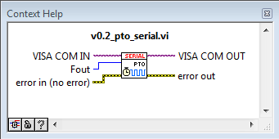

**API Serial - Dirección del Motor**

Para cambiar la dirección se utiliza la dirección del motor con una variable booleana, es decir, verdadero falso, se utiliza la subrutina dir_serial.vi

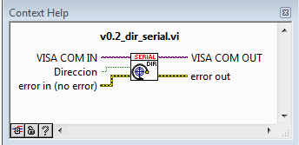

**API Serial - Voltaje de salida**

Para el control de velocidad del servomotor se tiene que controlar el voltaje de salida del microcontrolador con la subrutina: vout_serial.vi

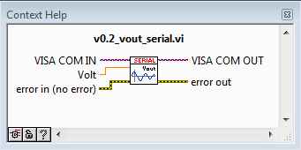

CAPITULO IV

IMPLEMENTACIÓN Y PRUEBAS

Una vez designados y adquiridos los materiales se procedió con el diseño e implementación de la estructura metálica. La elaboración de la misma se realizó en acero negro de 6 y 8 milímetros de espesor, se escogió este material debido a la para trabajarlo y a su disponibilidad en una gran cantidad de talleres mecánicos de la ciudad.

El diseño cuenta de una base que cubre todo el recorrido del tornillo, a sus extremos se atornillan los placas de soporte tanto para el extremo del tornillo que llevara el encoder, como para el extremo que se conecta al eje del servomotor. El extremo del servomotor cuenta con una especie de jaula, la misma que permite soporte tanto para el tornillo central y las guías laterales como para el servomotor

Se ha diseñado que la sujeción de componentes tenga la mayor cantidad posible de uniones mediante pernos y tornillos con la finalidad de que el mantenimiento del módulo sea de fácil realización

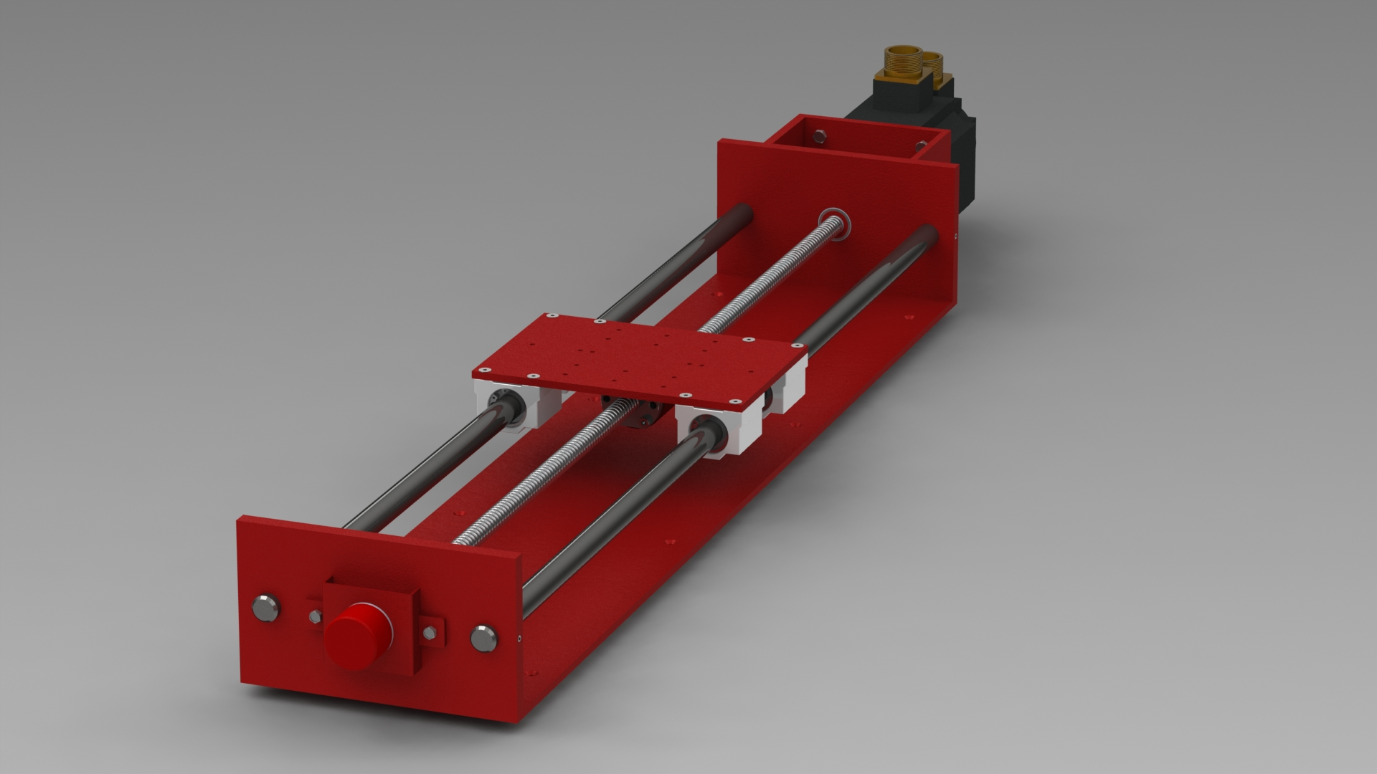

Fig. 22 Diseño final del deslizador

Fuente: Autor

4.1 IMPLEMENTACIÓN FÍSICA DEL MÓDULO

4.1.1 ESTRUCTURA DE SUJECIÓN

Para el armado del módulo se debe empezar por sujetar las placas base a los extremo de la base del deslizador.

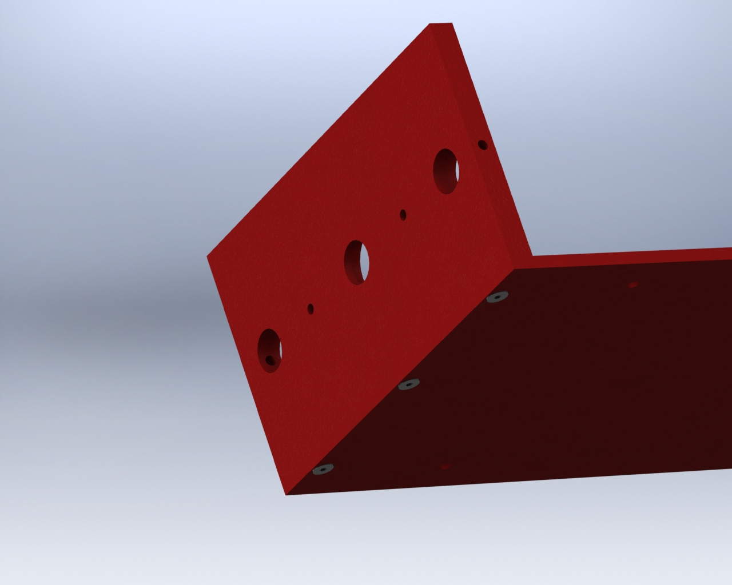

Fuente: Autor

Fig. 23 Sujeción del extremo de la placa de soporte

Se debe sujetar primero un extremo para luego colocar los ejes donde se sujetará la mesa de trabajo del deslizador.

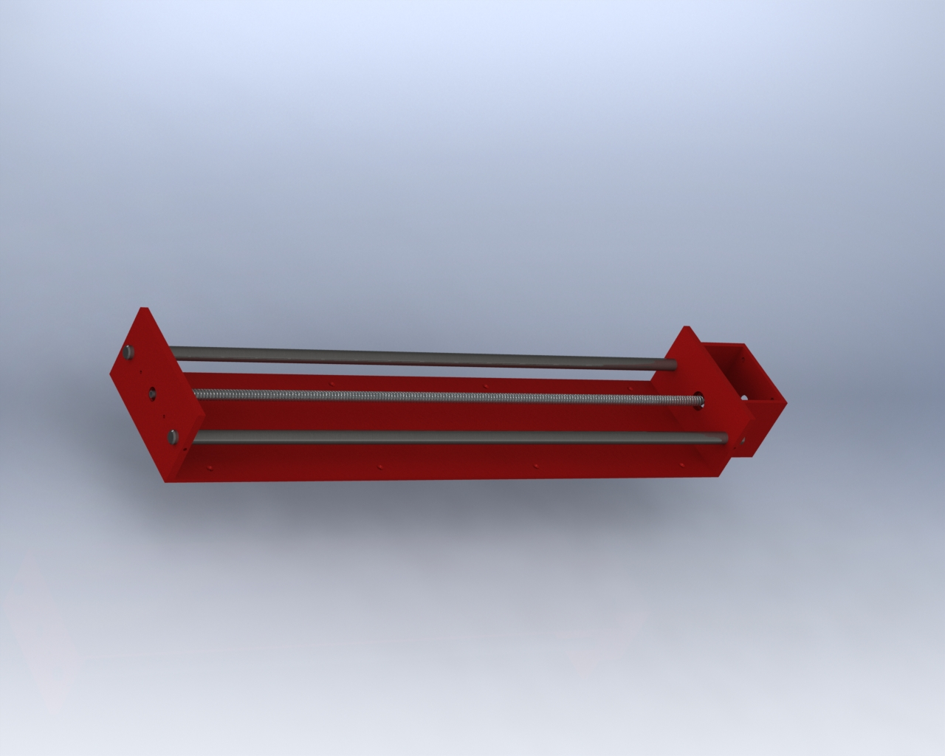

Fuente: Autor

Fig. 24 Placas de soporte con sus ejes

4.1.2 Mesa del deslizador

La parte móvil del deslizador, su base, se asienta sobre las guías laterales mediante los cuatro bloques de rodamientos lineales, se tiene tornillos con cabeza avellanada para su sujeción.



Fuente: Autor

Fig. 25 Sujeción de la mesa del deslizador

Para que la mesa se pueda desplazar se debe sujetar la mesa a la tuerca del tornillo de bolas mediante cuatro tornillos, el resultado es el siguiente

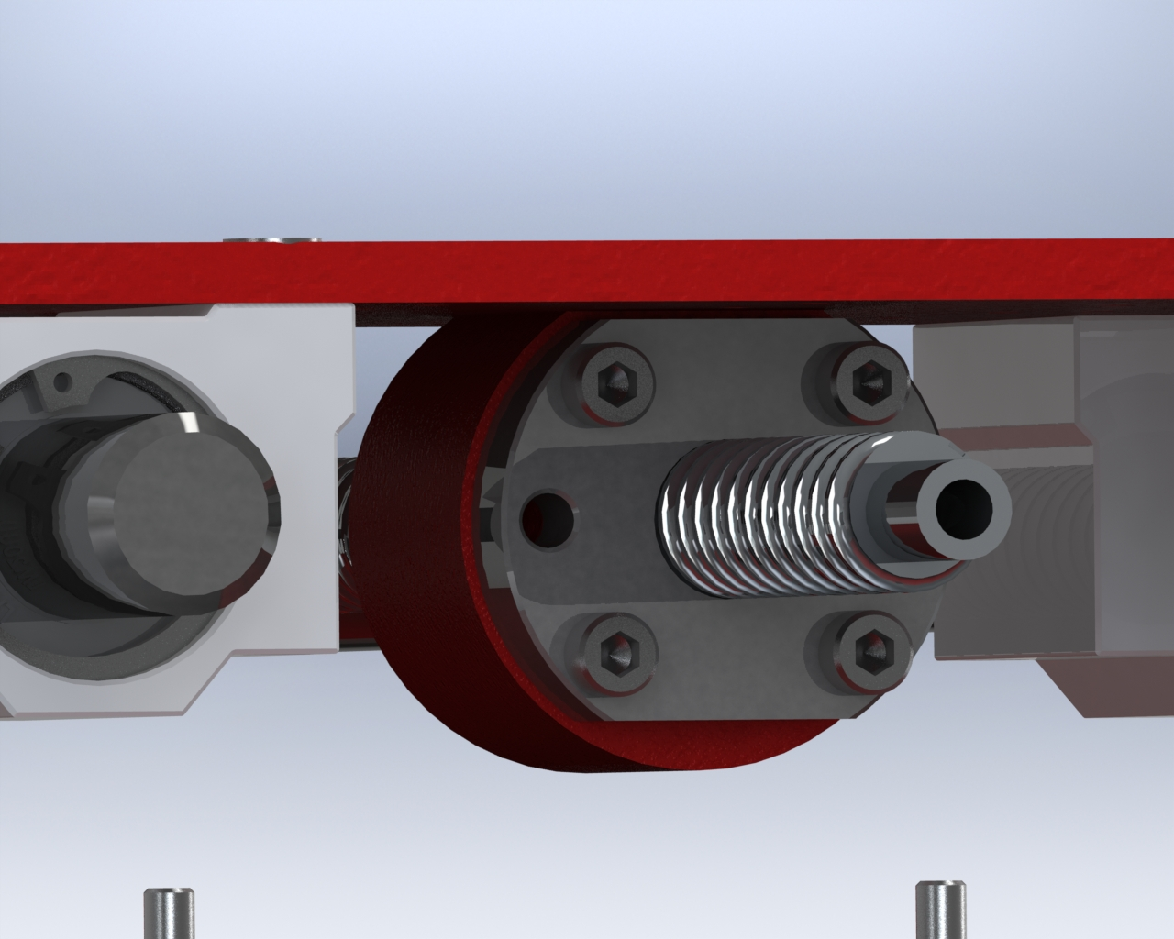

Fuente: Autor

Fig. 26 Sujeción a la tuerca del tornillo de bolas

4.1.3 El servomotor

El servomotor se sujeta al deslizador mediante cuatro tornillos, para poder transmitir la potencia se utiliza un matrimonio el cual sirve para sujetar los dos ejes.

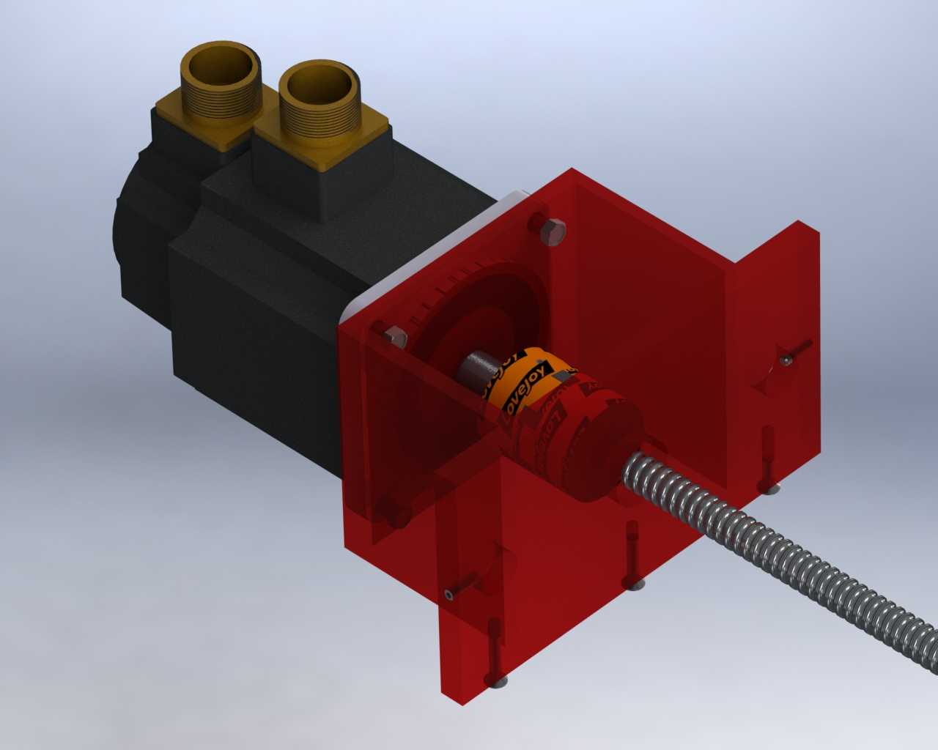

Fuente: Autor

Fig. 27 Sujeción del servomotor

Es de vital importancia la correcta sujeción del servomotor ya que de esta depende la alineación de los ejes y la eliminación de vibraciones cuando el motor se revoluciona a altas velocidades.

4.2 CALIBRACIÓN DEL MÓDULO

4.2.1 Calibración Mecánica

Mecánicamente la calibración del módulo se enfoca en errores de posicionamiento de su deslizador, este error ha sido minimizado mediante el uso de un tornillo de bolas re circulantes, este tornillo nos garantiza que el error de posicionamiento este en el orden de los micrómetros, muy por debajo de un error de posición que afecta la aplicación y el trabajo del deslizador bajo el alcance que se le ha dado.

Un posible punto que puede provocar error es la unión entre el eje del motor y del tornillo, se debe asegurar la correcta conexión de estos dos elementos mediante el matrimonio mecánico. Por tal motivo la calibración mecánica se reduce a un correcto acople de éstos dos ejes

4.2.2 Calibración eléctrica

Como se ha venido indicando a lo largo de este documento, el módulo cuenta con dos modos de funcionamiento, control de posición y velocidad.

Dentro del control de posición se genera un tren de pulsos, esto quiere decir que es un control de carácter digital, por tal motivo, la generación de estos pulsos depende de la frecuencia a la que se encuentra funcionando el microcontrolador, esta frecuencia y su calibración dependerán exclusivamente del cristal oscilador, dicho cristal se encuentra soldado al microcontrolador por lo tanto no puede ser calibrado, solamente reemplazado.

El segundo modo de funcionamiento, de control de velocidad, depende del voltaje generado por la salida analógica del microcontrolador y de su etapa de amplificación. Es aquí donde es procedente la calibración de esta amplificación, al ser un control analógico es necesario que se calibre de manera adecuada para su correcto funcionamiento. Se ha diseñado el circuito electrónico para que la calibración se pueda dar una manera adecuada, mediante el uso de dos potenciómetros.

El circuito de amplificación para la salida analógica del microcontroaldor cuenta con dos potenciómetros, los cuales controlan la ganancia y el desfase del voltaje de salida.

Control de ganancia

Control de desfase

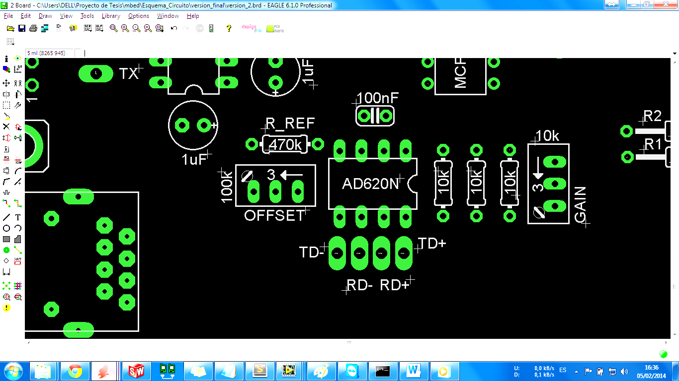

Fuente: Autor

Fig. 28 Ubicación de potenciómetros para calibración

La calibración se la realiza utilizando un multímetro para poder medir el voltaje de salida. Cuando se alimenta el microcontrolador este tiene una salida hacia el servodrive de cero voltios, se debe ajustar este valor y verificar que es cero voltios midiendo con el multímetro el potencial en los terminales [VCMD] y [AGND] de la placa de conexiones de borneras.

Seguidamente se configura el microcontrolador para una salida de voltaje de 10 Vdc, se utiliza el potenciómetro de ganancia para asegurarse que el voltaje es el correcto.

Se debe repetir estos dos pasos hasta calibrar correctamente el voltaje de salida hacia el servodrive.

4.3 PRUEBAS DE FUNCIONAMIENTO

4.3.1 Pruebas de posición

Para las pruebas de posición del módulo se ha tomado en cuenta el error de posición del módulo con diferentes cargas, partiendo desde cero hasta los 30 Kg.

El error de posición se ha medido tras un recorrido ida y vuelta del módulo con un recorrido total de 140 cm. La medición se la realizó utilizando un calibrador pie de rey electrónico, el cual cuenta con una precisión de 0.01mm.

La precisión a la que opera el servomotor es de 1/10000[9] de revolución, tomando en cuenta el paso del tornillo de bolas este se traduce en:

$$Precisión Angular=\frac{1}{10000} rev$$

$$Precisión Lineal=\frac{5}{10000}=0.0005 mm$$

$$Precisión Lineal=0,5 μm$$

El grado de precisión del tornillo (C7) seleccionado para la distancia de prueba es aproximadamente de 25um, es decir, tomando en cuenta que el recorrido es de ida y vuelta el error inducido por el tornillo es igual a cero.

A continuación se muestra los resultados obtenidos, en un recorrido de 140 cm ida y vuelta de la mesa del deslizador.

|  |  |  |
| --- | --- | --- |
| N° Prueba | Carga | Error medido |
| 1 | 0 Kg | > 0.01 mm |
| 2 | 5 Kg | > 0.01 mm |
| 3 | 10 Kg | > 0.01 mm |
| 4 | 15 Kg | > 0.01 mm |
| 5 | 20 Kg | > 0.01 mm |
| 6 | 25 Kg | > 0.01 mm |
| 7 | 30 Kg | > 0.01 mm |

En todas las pruebas realizadas el error, de existir, fue demasiado pequeño para poder ser medido, esto es de esperarse debido a la gran precisión con la que cuenta el motor.

Además de esta prueba de precisión se realizó una pruebe de la frecuencia máxima del tren de pulsos que es capaz de recibir el servodrive. Se encontró que la máxima frecuencia leída por el servodrive es de 160 KHz. Una vez que se aumenta la frecuencia a 161 KHz el servodrive no identifica esta frecuencia.

$$F_{MAX}=160 KHz \\ V_{MAX}=\frac{160 000}{10 000}\frac{rev}{seg} \\ V_{MAX}=960 RPM$$

La velocidad máxima que se puede obtener del motor para una precisión de 0.5 um es de 960 Revoluciones por Minuto. Esto se convierte en una serie limitante, la solución sin embargo se encuentra en el servodrive.

Se puede configurar el servomotor para que su precisión sea menor, esto quiere decir que se requieren menos pulsos para completar una revolución, esto se logra a través de los parámetros [PA:12] y [PA:13]

Se debe mantener un balance, entre la velocidad máxima del servomotor y su precisión. Esto abre la puerta para diferentes configuraciones y prácticas para los estudiantes.

CAPITULO V

CONCLUSIONES Y RECOMENDACIONES

5.1 CONCLUSIONES

* Se ha logrado implementar un módulo que permite a los estudiantes realizar prácticas tanto de Control como de servomecanismos de una manera fácil, rápida y didáctica.
* El subsistema mecánico cumple con todas las especificaciones requeridas para su funcionamiento.
* El disponer de un módulo de deslizamiento lineal con una altísima precisión de posicionamiento abre las puertas a muy diversas aplicaciones que los estudiantes pueden investigar.
* Se ha diseñado un sistema que puede ser usado por una amplia gama de estudiantes, no es estrictamente necesario tener conocimientos avanzados en servomecanismos.
* Se ha logrado un diseño robusto adecuado para soportar posibles abusos por parte de los estudiantes en sus experimentos.
* Se ha dotado de modularidad al servomecanismo, permitiendo futuras ampliaciones que lo doten de mayores grados de libertad.
* Los estudiantes han sido expuestos a nuevas tecnologías de desplazamiento lineal y sus aplicaciones.
* El módulo ha sido implementado con medidas de seguridad que permiten la colisión de la mesa de trabajo con los extremos del deslizador.

5.2 RECOMENDACIONES

* Se deben observar todas las precauciones de seguridad al momento de operar el módulo para asegurar una larga vida útil del mismo.
* Se debe dar el mantenimiento apropiado al módulo para asegurar su buen funcionamiento
* Se debe asegurar el correcto funcionamiento de los mecanismos de seguridad del módulo antes de su utilización
* El sistema de control de posición es muy preciso, se recomienda probar esta precisión tras un funcionamiento prolongado del módulo.
* El encoder utilizado en el sistema tiene una precisión muy baja comparada a la del motor, esto puede mejorar adquiriendo un modelo actualizado del encoder.
* La programación tanto de la librería de funciones en LabVIEW como la del microcontrolador son de código abierto, se sugiere el estudio y mejoramiento de los algoritmos implementados en el módulo.
* El microcontrolador empleado cuenta con características muy superiores a las de micro controladores tradicionales, se sugiere explotar estas características.
* La precisión del módulo abre la posibilidad de experimentar con sistemas de control en tiempo real y medir su desempeño, se sugiere la utilización de las capacidades de Visión Artificial, y ejecución en Tiempo Real del lenguaje LabVIEW
* El módulo puede ser controlado desde Matlab, se sugiere la implementación de lazos de control en este programa como un ejemplo práctico de sus capacidades de programación.
* Para el sistema de control de velocidad en lazo cerrado se sugiere la implementación de diversos tipos de control y su comportamiento
* La mesa del deslizador ha sido dotada de la capacidad de atornillar diferentes tipos de mecanismos adicionales, se sugiere el montaje de un brazo robótico que permita la manipulación de objetos.
* El sistema mecánico ha sido sobredimensionado con la esperanza de que el módulo pueda ser ocupado como parte de un mecanismo aún mayor, se sugiere la implementación de una máquina CNC diseñada íntegramente en la Universidad Técnica del Norte.

BIBLIOGRAFÍA

1. Aerotech. (20 de Enero de 2014). *www.aerotech.com.* Obtenido de http://www.aerotech.com/media/247221/section16_motor%20selection%20and%20sizing.pdf
2. ARM Holdings. (04 de Enero de 2014). *mbed*. Obtenido de http://www.mbed.org
3. Beer, F., & Johnston, R. (2010). *MECÁNICA VECTORIAL PARA INGENIEROS.* México: McGraw Hill.
4. Blanding, D. L. (1995). *Machine Design Using Kinematics Processing.* New York: The American Socierty of Mechanical Engineers.
5. GSK CNC Equipment Co. (2007). *DA98D Digital AC Servo Drive Unit.* Guanzhou.
6. Hihglights. (2011). *CONVERSIÓN DE SEÑAL DE ENCODER DE CUADRATURA .* Cuenca, Ecuador.
7. Hohner Corporation. (20 de Enero de 2014). *www.encoderonline.com.* Obtenido de http://www.encoderonline.com/Devicenet/Data-Sheets/Incremental/Data-33.htm
8. León Aguirre, A., & Tapia Vaca, J. (2009). *Sincronismo y supervisión de posición y velocidad de un motor trifásico asíncrono con un sistema de encoders maestro-esclavo para aplicaciones de control de ejes.* Latacunga: Escuela Politécnica del Ejercito.
9. Llano, I. B. (20 de Enero de 2014). *https://www.icai.es.* Obtenido de https://www.google.com.ec/url?sa=t&rct=j&q=&esrc=s&source=web&cd=1&cad=rja&ved=0CCQQFjAA&url=https%3A%2F%2Fwww.icai.es%2Fpublicaciones%2Fanales_get.php%3Fid%3D1428&ei=w2XwUuWWGMKnkQeA_YGwDQ&usg=AFQjCNFPcZSb_WdVmMRb2yRTsXo4tinDTA&sig2=vX9HzJSU2MdaQ_AlCjTN9
10. Márquez Días, J., Pardo Sánchez, K., & Pizarro Valencia, S. (10 de Enero de 2014). *http://rcientificas.uninorte.edu.co/.* Obtenido de http://rcientificas.uninorte.edu.co/index.php/ingenieria/article/view/2272/1484
11. Marrs, J. (2011). *Machine designers reference.* New York: Industrial Press, Inc.
12. Microsoft. (24 de 11 de 2013). *http://technet.microsoft.com/.* Obtenido de http://technet.microsoft.com/en-us/library/cc759499(v=ws.10)
13. NSK Corporation. (2005). *What is a ball screw?* Franklin.
14. Scolum, A. H. (1992). *Precision machine design.* New Jersey: Prentice-Hall, Inc.
15. Sharp, R. (2008). *Principles of Protocol Design.* Kongens Lyngby: Springer.
16. SKF Group. (20 de Enero de 2014). *www.skf.com.* Obtenido de http://www.skf.com/binary/12-55835/SKF4182_EN_Linear-ball-bearings.pdf
17. THK. (2010). *Guide Ball Bushing / Linear Bushing.* Agoura Hills: THK.
18. Zuñiga Tufiño, M. A. (2008). *ESTUDIO DISEÑO Y SIMULACIÓN DE UN SISTEMA DE.* Quito: ESCUELA POLITECNICA NACIONAL.

## ANEXO A

Deslizador Lineal UTN

Manual de operación

1. Generalidades
2. Armado y desarmado del módulo
   1. Base y placas del deslizador
   2. Guías y rodamientos
   3. Tornillo central y base
   4. Encoder
   5. Servomotor
3. Electrónica
   1. Placa de borneras
   2. Placa de encoder
   3. Placa microcontrolador
4. Mantenimiento
   1. Tornillo de bolas
   2. Rodamientos Lineales

## ANEXO B

DESLIZADOR LINEAL UTN



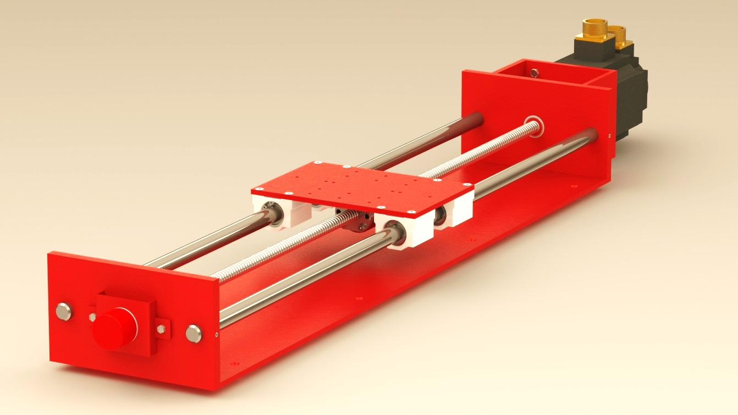

MANUAL DE PRÁCTICAS

INDICE:

Práctica Uno: Control del servomotor en modo de posición

Práctica Dos: Control del servomotor en modo de velocidad

Práctica Tres: Control de posición del deslizador en lazo abierto

Práctica Cuatro: Control de velocidad del deslizador en lazo cerrado

PRACTICA UNO: Control del servomotor en modo de posición

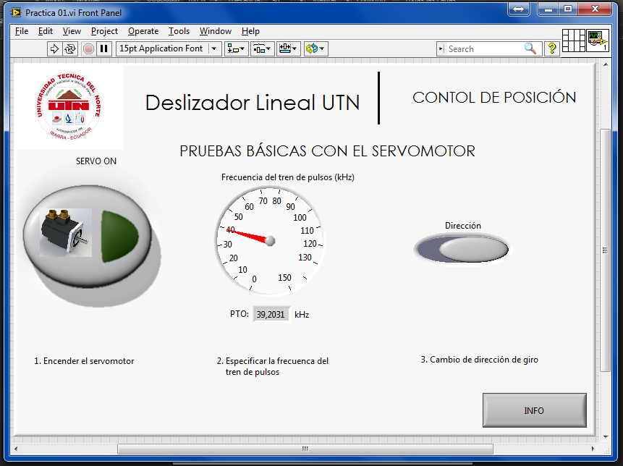

Elementos necesarios:

1 Servomotor

1 Servodrive

1 Subsistema Electrónica

1 Computador instalado LabVIEW

Esta es una prueba básica que sirve para familiarizarse con el módulo y su funcionamiento. Permite el control del servomotor en su modo de posicionamiento a través de la generación de un tren de pulsos.

***CONEXIONES***

1. Se debe conectar los cables de alimentación y retroalimentación al servomotor.

Cable de Retroalimentación

Cable de Alimentación

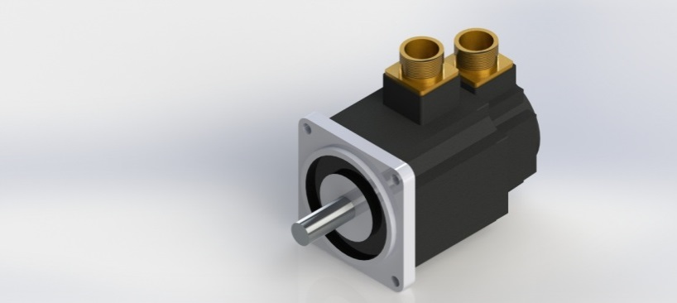

1. Se debe conectar el cableado de control del servodrive con la placa electrónica del deslizador destinada a este propósito. Tanto el cable de conexión como la tarjeta cuentan con etiquetas para su correcta conexión.

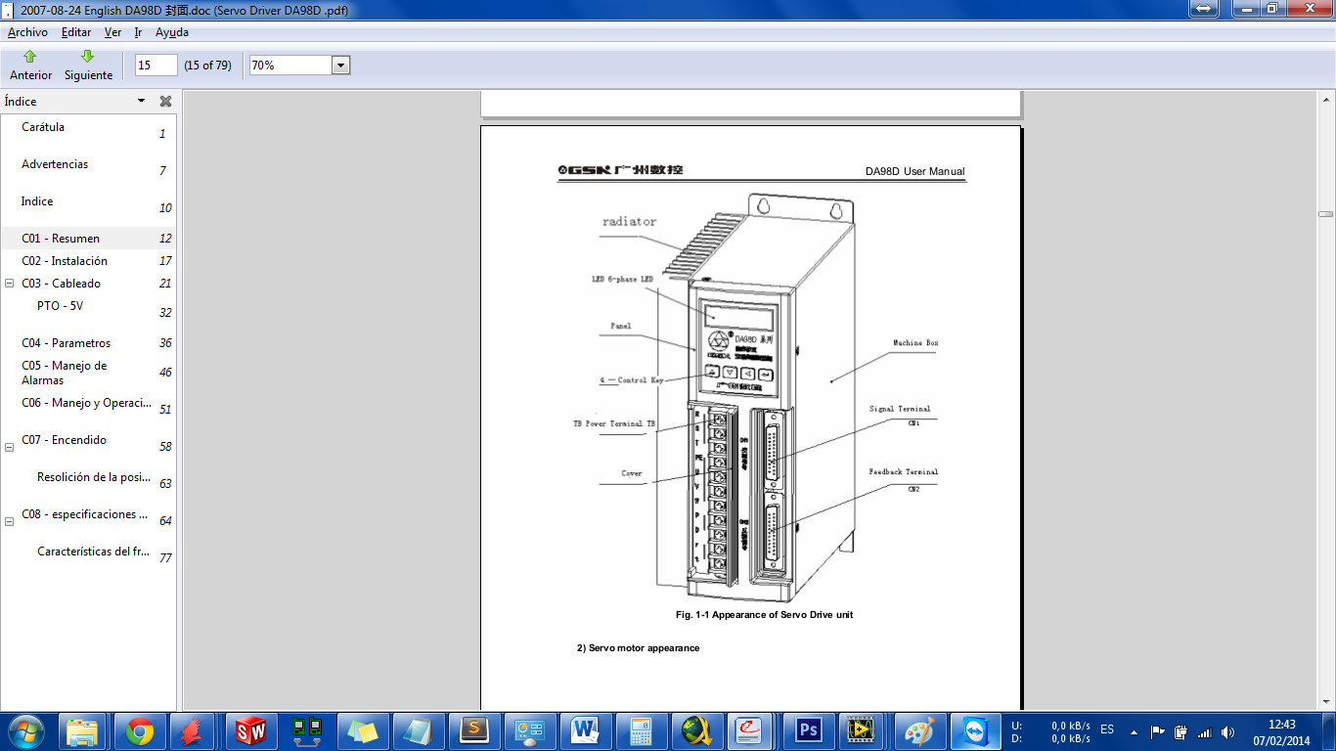

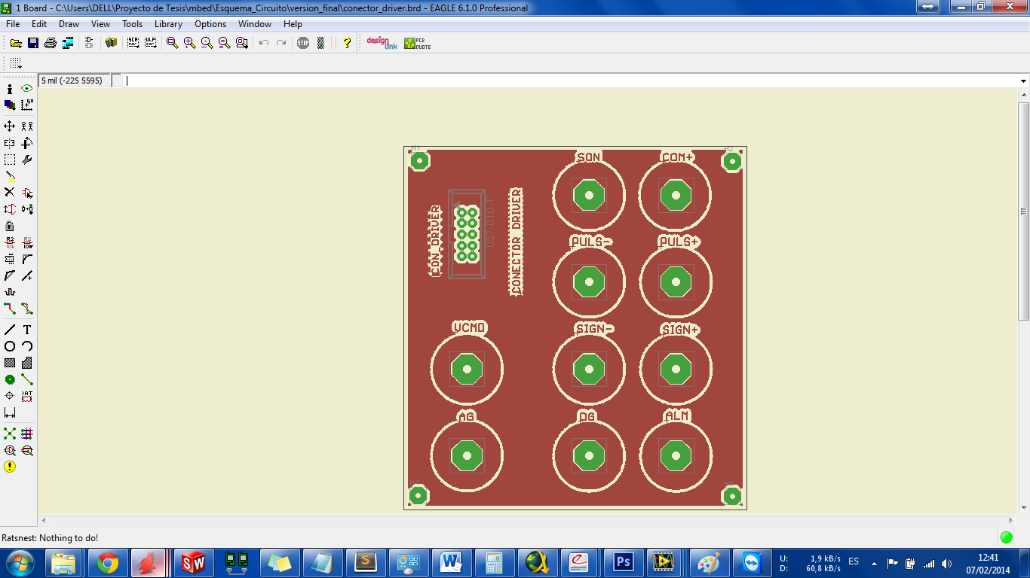

1. Se debe conectar la alimentación a la tarjeta principal. Con el adaptador de 9vdc y 24vdc en el terminal con borneras.

24 VDC

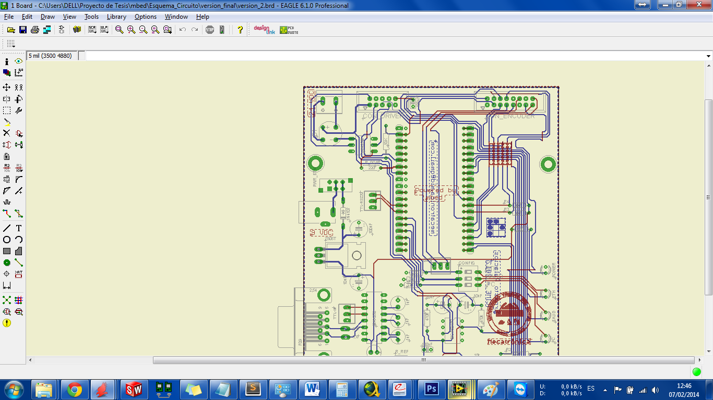

9 VDC

1. Se debe conectar la ambas placas electrónicas a través del cable IDC 10 provisto

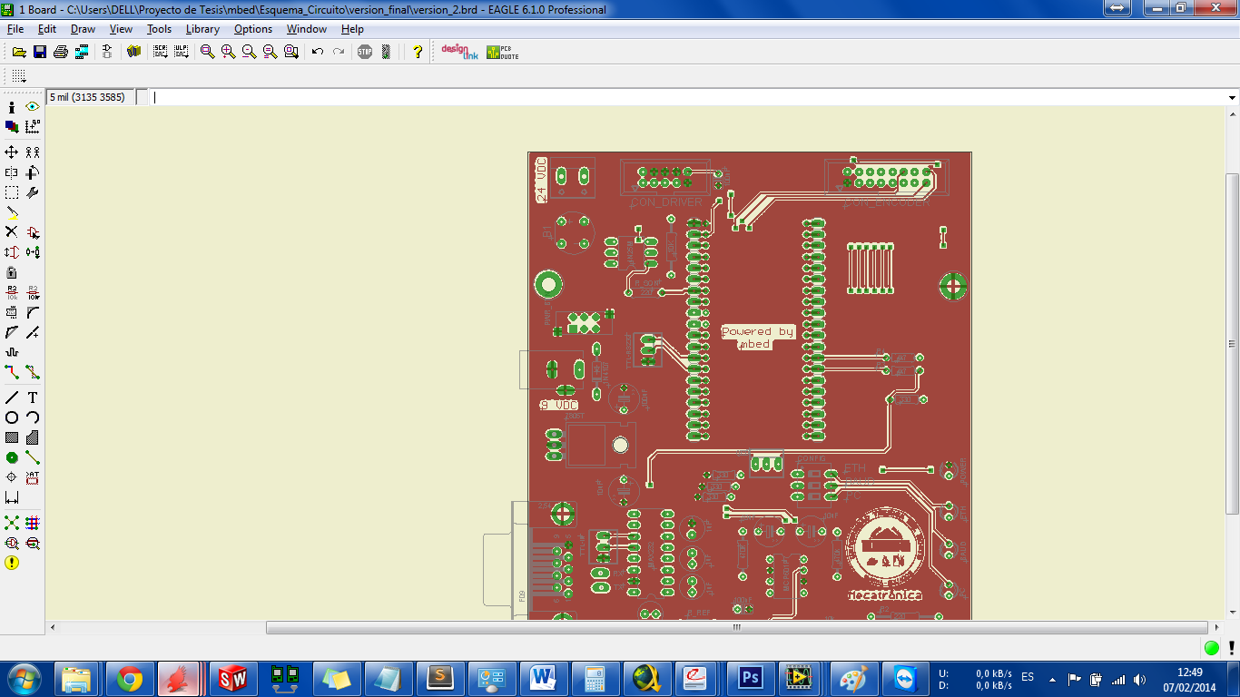



1. Se enciende la alimentación al servodrive, y se programan los siguientes parámetros.

|  |  |
| --- | --- |
| PA | Valor |
| 3 | 3 |
| 4 | 0 |
| 12 | 1 |
| 13 | 1 |
| 14 | 0 |
| 16 | 0 |
| 20 | 1 |

1. Se conecta la placa electrónica principal al computador, cuidando la configuración que se ha escogido. Se recomienda utilizar la comunicación Serial USB.

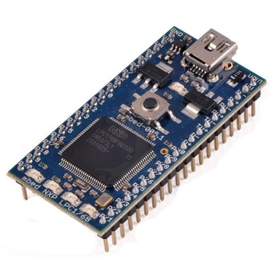

PC

1. Se enciende la placa electrónica principal, en LabVIEW escogemos el puerto COM asignado al microcontrolador MBED y estamos listos para ejecutar la práctica.

***EJERCICIOS Y RECOMENDACIONES***

1. EJERCICIO: Se puede experimentar con los parámetros del encoder y calcular cual es la velocidad en RPM’s obtenida al modificarlos.
2. Se puede analizar el código fuente del programa de LabVIEW para entender como se ha programado la práctica.
3. EJERCICIO: Cambiar la programación de la práctica para proveer al experimento de una rampa de aceleración y desaceleración

PRACTICA DOS: Control del servomotor en modo de velocidad

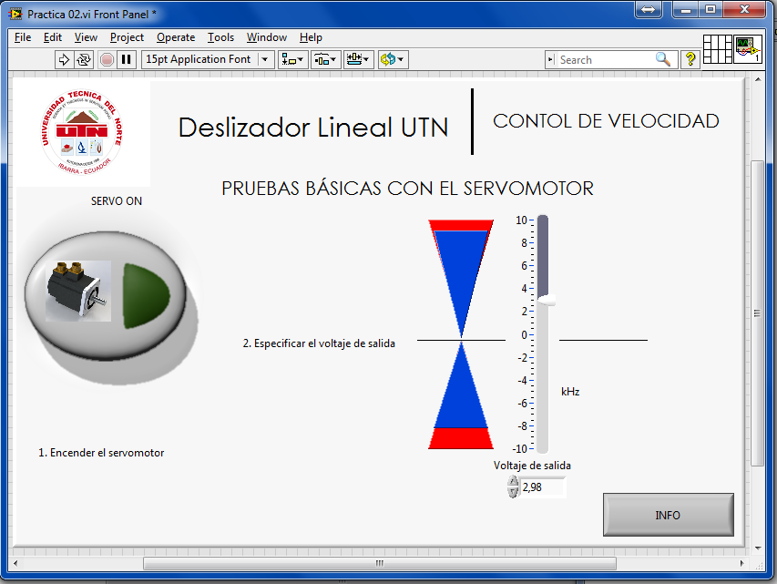

Elementos necesarios:

1 Servomotor

1 Servodrive

1 Subsistema Electrónica

1 Computador instalado LabVIEW

Esta es una prueba básica que sirve para familiarizarse con el módulo y su funcionamiento. Permite el control del servomotor en su modo de posicionamiento a través de la generación de un tren de pulsos.

***CONEXIONES***

1. Se debe conectar los cables de alimentación y retroalimentación al servomotor.

Cable de Retroalimentación

Cable de Alimentación



1. Se debe conectar el cableado de control del servodrive con la placa electrónica del deslizador destinada a este propósito. Tanto el cable de conexión como la tarjeta cuentan con etiquetas para su correcta conexión.





1. Se debe conectar la alimentación a la tarjeta principal. Con el adaptador de 9vdc y 24vdc en el terminal con borneras.

24 VDC



9 VDC

1. Se debe conectar la ambas placas electrónicas a través del cable IDC 10 provisto





1. Se enciende la alimentación al servodrive, y se programan los siguientes parámetros.

|  |  |
| --- | --- |
| PA | Valor |
| 3 | 0 |
| 4 | 1 |
| 20 | 1 |
| 23 | 3000 |
| 39 | 1000 |
| 40 | 1000 |
| 43 | 1 |
| 46 | 0 |

1. Se conecta la placa electrónica principal al computador, cuidando la configuración que se ha escogido. Se recomienda utilizar la comunicación Serial USB.



PC

1. Se enciende la placa electrónica principal, en LabVIEW escogemos el puerto COM asignado al microcontrolador MBED y estamos listos para ejecutar la práctica.

***EJERCICIOS Y RECOMENDACIONES***

1. EJERCICIO: Se puede experimentar con los parámetros del encoder y calcular cual Las rampas de aceleración y desaceleración obtenida al modificarlos.
2. EJERCICIO: Se puede medir el error entre el voltaje de configurado y el que realmente alimenta al servomotor y determinar el error en su velocidad.
3. Se puede analizar el código fuente del programa de LabVIEW para entender como se ha programado la práctica.
4. EJERCICIO: Cambiar la programación de la práctica para proveer al experimento de una rampa de aceleración y desaceleración

PRACTICA TRES: Control del posición del deslizador (Lazo Abierto)

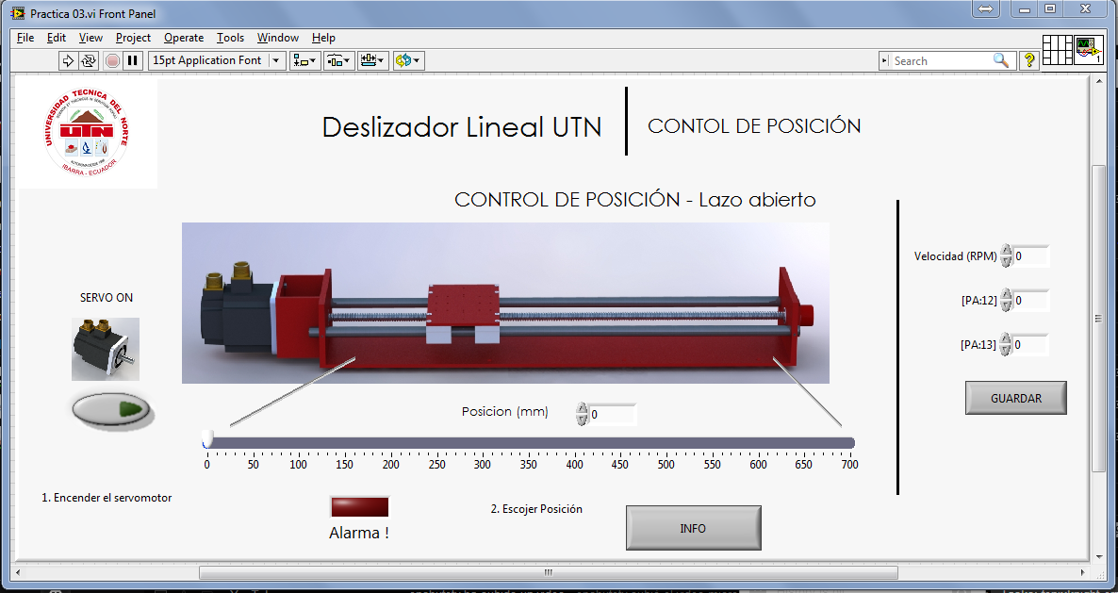

Elementos necesarios:

1 Servomotor

1 Servodrive

1 Módulo completo de deslizador

1 Computador instalado LabVIEW

Esta es una prueba básica que sirve para familiarizarse con el módulo y su funcionamiento. Permite el control del servomotor en su modo de posicionamiento a través de la generación de un tren de pulsos.

***CONEXIONES***

1. Se debe conectar los cables de alimentación y retroalimentación al servomotor.

Cable de Retroalimentación

Cable de Alimentación



1. Se debe conectar el cableado de control del servodrive con la placa electrónica del deslizador destinada a este propósito. Tanto el cable de conexión como la tarjeta cuentan con etiquetas para su correcta conexión.





1. Se debe conectar la alimentación a la tarjeta principal. Con el adaptador de 9vdc y 24vdc en el terminal con borneras.

24 VDC



9 VDC

1. Se debe conectar las tres placas electrónicas a través del cable IDC 10 provisto

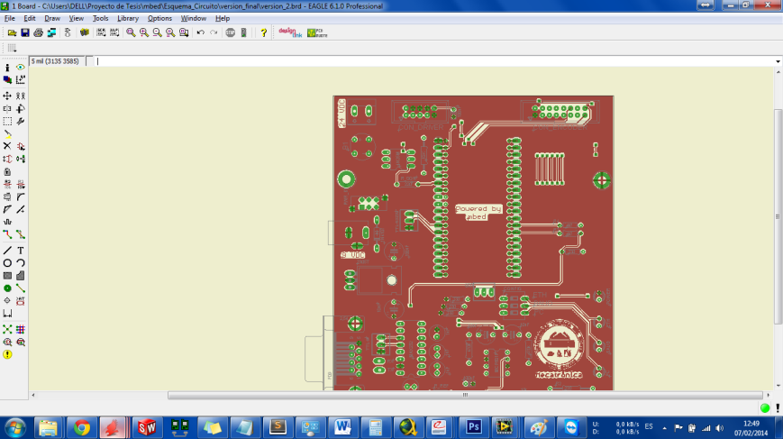

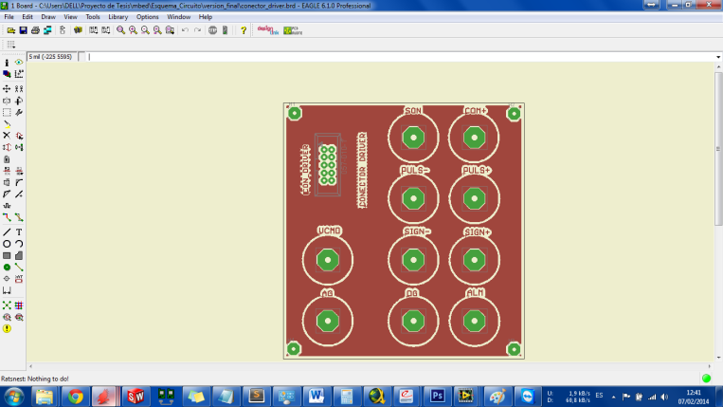

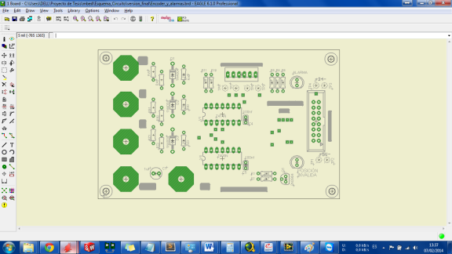

1. Se enciende la alimentación al servodrive, y se programan los siguientes parámetros.

|  |  |
| --- | --- |
| PA | Valor |
| 3 | 3 |
| 4 | 0 |
| 12 | 1 |
| 13 | 1 |
| 14 | 0 |
| 16 | 0 |
| 20 | 1 |

1. Se conecta la placa electrónica principal al computador, cuidando la configuración que se ha escogido. Se recomienda utilizar la comunicación Serial USB.



PC

1. Se enciende la placa electrónica principal, en LabVIEW escogemos el puerto COM asignado al microcontrolador MBED y estamos listos para ejecutar la práctica.

***EJERCICIOS Y RECOMENDACIONES***

1. EJERCICIO: Se puede experimentar con los parámetros del encoder y calcular cual Las rampas de aceleración y desaceleración obtenida al modificarlos.
2. EJERCICIO: Se pueden programar rutinas específicas de movimiento. Dejar funcionando el módulo por una considerable cantidad de tiempo y luego medir si se ha inducido error de posición.
3. Se puede analizar el código fuente del programa de LabVIEW para entender como se ha programado la práctica.
4. EJERCICIO: Cambiar la programación de la práctica para proveer al experimento de una rampa de aceleración y desaceleración.
5. EJERCICIO: Cambiar la programación y proveer al sistema de Visión Artificial, que permita posicionar el módulo de manera dinámica.

PRACTICA CUATRO: Control de velocidad del deslizador (Lazo Cerrado)

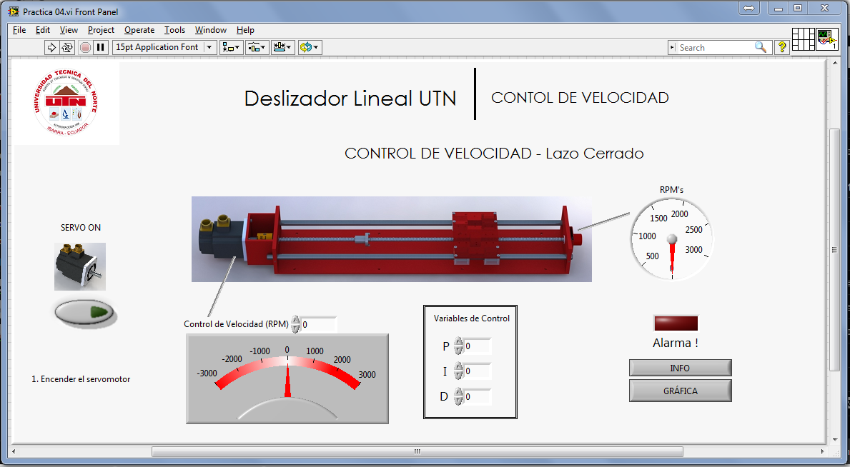

Elementos necesarios:

1 Servomotor

1 Servodrive

1 Módulo completo de deslizador

1 Computador instalado LabVIEW

IMPORTANTE: Para realizar esta práctica se debe desconectar la mesa del deslizador de la tuerca del tornillo, de esta manera se puede rotar el servomotor sin que la base del deslizador se mueva

Esta es una prueba básica que sirve para familiarizarse con el módulo y su funcionamiento. Permite el control del servomotor en su modo de posicionamiento a través de la generación de un tren de pulsos.

***CONEXIONES***

1. Se debe conectar los cables de alimentación y retroalimentación al servomotor.

Cable de Retroalimentación

Cable de Alimentación



1. Se debe conectar el cableado de control del servodrive con la placa electrónica del deslizador destinada a este propósito. Tanto el cable de conexión como la tarjeta cuentan con etiquetas para su correcta conexión.





1. Se debe conectar el encoder a la tarjeta de ENCODER Y ALARMA. Se tiene etiquetas tanto en el encoder como la tarjeta que permiten saber cómo se debe conectar.

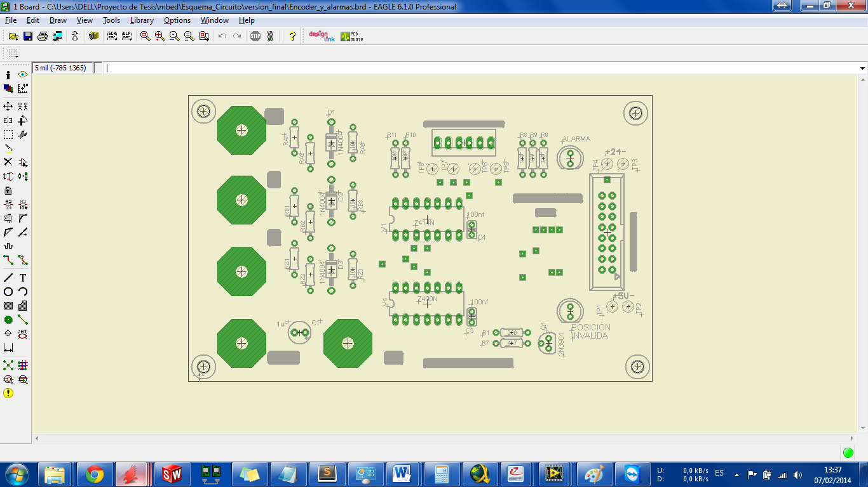

1. Se debe conectar la alimentación a la tarjeta principal. Con el adaptador de 9vdc y 24vdc en el terminal con borneras.

24 VDC



9 VDC

1. Se debe conectar las tres placas electrónicas a través del cable IDC 10 provisto







1. Se enciende la alimentación al servodrive, y se programan los siguientes parámetros.

|  |  |
| --- | --- |
| PA | Valor |
| 3 | 0 |
| 4 | 1 |
| 20 | 1 |
| 23 | 3000 |
| 39 | 1000 |
| 40 | 1000 |
| 43 | 1 |
| 46 | 0 |

1. Se conecta la placa electrónica principal al computador, cuidando la configuración que se ha escogido. Se recomienda utilizar la comunicación Serial USB.



PC

1. Se enciende la placa electrónica principal, en LabVIEW escogemos el puerto COM asignado al microcontrolador MBED y estamos listos para ejecutar la práctica.

***EJERCICIOS Y RECOMENDACIONES***

1. EJERCICIO: Se puede experimentar con los parámetros del servodrive esto afectará la función de transferencia del motor y permitirá que la evaluar el comportamiento del sistema bajo diversas condiciones.
2. EJERCICIO: Se puede verificar la función de transferencia obtenida y comprobar sus valores.
3. Se puede analizar el código fuente del programa de LabVIEW para entender como se ha programado la práctica.
4. EJERCICIO: Crear un programa nuevo el cual permita calcular la función de transferencia del sistema automáticamente.
5. EJERCICIO: Modificar el programa para la implementación de un modo de control Fuzzy.

1. RPC [Remote Procedural Call]. Es un protocolo que un programa puede utilizar para solicitar un servicio de un programa ubicado en otro equipo de una red sin necesidad de entender detalles de la red
2. Hiperterminal es un programa de comunicaciones y de emulación de terminal que viene con el sistema operativo Windows, a partir de Windows 98.
3. API Aplication Programmer Interface
4. Se puede utilizar el mismo puerto de programación para comunicarse con el dispositivo
5. V300: Esta es la variación más grande (variación de viaje) en errores de paso sobre cualquier intervalo de 300mm, dentro del largo de viaje efectivo. (NSK Corporation, 2005)
6. Torque nominal del servomotor 2 N.m (GSK CNC Equipment Co., 2007)
7. <http://mbed.org/cookbook/Homepage>
8. Número entero de 32 bits entre + 2 147 483 647 y - 2 147 483 647
9. Resolución del servomotor SJT 110 (GSK CNC Equipment Co., 2007)